UNIVERSIDAD {UDS}

NOMBRE DEL ALUMNO:

DIANA CLARIZA GUZMÁN SÁNCHEZ

NOMBRE DEL DOCENTE:

MED.OSCAR FABIAN GONZALEZ SANCHEZ

CARRERA:

LICENCIATURA

MATERIA:

ANATOMIA Y FISIOLOGIA

GRUPO:

TURNO:

VESPERTINO

* INDECI
* Tejido nervioso.
* Médula espinal y nervios
* Encéfalo y nervios craneales
* Sistemas sensitivos, motor e integrador
* Sentidos especiales
* Sistema nervioso
* Clasificación del sistema nervioso y funciones
* TEJIDO NERVIOSO.

El tejido nervioso es el encargado de la recepción de estímulos exteriores al cuerpo, su procesado y la generación de una respuesta adecuada que será transmitida a los otros tejidos. Su unidad funcional es la neurona, su tipo celular básico. Existen muchos tipos de neuronas dependiendo del papel que asuman en las funciones del tejido nervioso. Puedes leer más sobre los tipos de neuronas que existe en el artículo que les dedicamos aquí (próximamente). Funcionalmente las neuronas se dividen en tres tipos: neuronas sensitivas, si son las encargadas de recibir las señales exteriores, neuronas conectivas si su función es la de transmitir el impulso nervioso por el cuerpo, procesarlo y emitir una respuesta y las neuronas motoras son las encargadas de llevar esta respuesta hasta los músculos o glándulas correspondientes para que se lleve a cabo la respuesta.

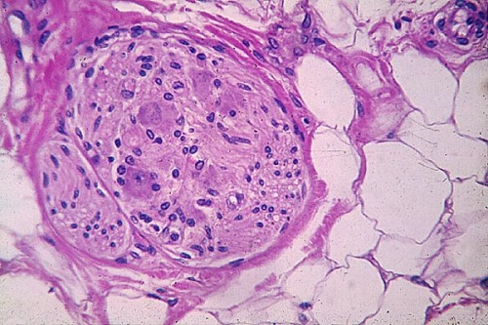

Anatómicamente el tejido nervioso se compone de dos sistemas, el sistema nervioso central (SNC) y el periférico (SNP). El primero de ellos, se compone de cerebro y médula espinal y el segundo está formado por el resto de nervios eferentes y aferentes que llevan y reciben información desde todos los puntos del cuerpo hasta el sistema nervioso central. El tejido nervioso está conectado entre sí por todo el cuerpo. Contiene millones de células que se comunican entre sí mediante la transmisión de neurotransmisores que se liberan en el espacio entre dos neuronas entre el axón de una neurona y una dendrita de la neurona adyacente. Puedes leer más sobre el funcionamiento del sistema nervioso en el artículo que le dedicamos al tema aquí (próximamente).

Además de las neuronas existen otros tipos celulares que colaboran con ellas en la transmisión del impulso nervioso y el mantenimiento de las neuronas. Las células griales son células que no transmiten el impulso nervioso y se encuentran envolviendo las neuronas del sistema periférico. Dentro de las células gliales encontramos diversos tipos celulares. Las células gliales son específicas de cada uno de amos sistemas glía. En el sistema central encontramos: astrocitos, células ependimarias, oligodendrocitos y microgia. Por otra parte en la glía periférica se asocian a las neuronas los tipos celulares de la glía: de Schwann, macroglia y las células capsulares y de Müller.  
  
La función principal del tejido nervioso es la recepción de señales exteriores, que pueden ser tanto de presión y dolor como químicas en la boca y la nariz. Estás señales se traducen a potenciales de acción eléctrica debido a que activan el transporte de iones a través de la pared celular de las neuronas, generando un diferencial eléctrico entre ambos lados de membrana. El potencial de acción se transmite a través de la membrana de las neuronas hasta otras neuronas que llevarán el impulso a una región concreta del cerebro, donde será formada una respuesta al estímulo que volverá por otro nervio hasta las neuronas eferentes que pasen la respuesta a diferentes tipos celulares.

El tejido nervioso forma junto con tejido conjuntivo los nervios. El tejido conjuntivo sirve como sostén de las células nerviosas y para mantener su cohesión. Los nervios están compuestos tan solo por las prolongaciones citoplasmáticas de las neuronas, que pueden llegar a medir metros. Mientras que los núcleos de las neuronas se encuentran cerca de la médula espinal.

* MÉDULA ESPINAL Y NERVIOS

La médula espinal se encuentra contenida dentro del conducto vertebral, que se encuentra formado por las vértebras de las regiones: cervical, torácica, lumbar, sacra y coxígea, ésta es una protección osteocartilaginosa, que le brinda protección y sostén, reforzada por ligamentos tanto en su parte anterior como en la parte posterior de la médula espinal; también se encuentra protegida por una capa de 3 meninges, las cuales de afuera hacia adentro son: la duramadre, la piamadre y la aracnoides.

La capa más externa es la duramadre, es una capa gruesa y resistente, que va desde el agujero magno hasta el coxis, después continúa la aracnoides, llamada así por su semejanza con una telaraña formada por los vasos sanguíneos que se ven a través de su capa, pero no se encuentran en ella, continuando finalmente con la piamadre, que está adosada a la médula espinal, que se encuentra ricamente vascularizada por ello nutre y lleva oxígeno a la médula espinal a través de la difusión; a su vez entre la aracnoides y la piamadre se encuentra un espacio llamado espacio subaracnoideo, por el cual circula el líquido cefalorraquídeo que también le brinda protección y nutrición a la médula espinal; la duramadre se continúa con los nervios espinales, adosándose al epineurio que es la capa externa que cubre a los nervios espinales, justo al salir entre los espacios entre las vértebras termina la duramadre.

La médula espinal no ocupa totalmente el canal medular, quedan espacios entre el conducto y la médula espinal, este espacios está lleno de grasa que también le brinda protección y sostén.

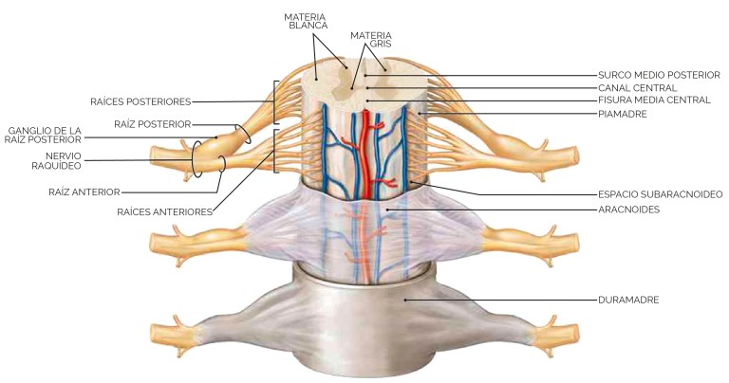

#### 2.1.2 Anatomía Externa de la Médula Espinal

La médula espinal empieza después del bulbo raquídeo (médula oblonga), justo a nivel donde emergen los primeros nervios cervicales, se puede considerar como el inicio de la médula espinal y termina a nivel de las 2 últimas vertebra lumbares en los niños y en los adultos a nivel de las primeras 2 vértebras lumbares, esto debido a que durante el desarrollo del organismo la columna vertebral crece por más tiempo, rápido y en mayor tamaño que la médula espinal, la cual detiene su crecimiento en la infancia alrededor de los 5 años de vida, esto ocasiona que al llegar a la edad adulta, sean de diferente tamaño.

Tiene forma casi cilíndrica, aplanada de delante a atrás; presenta dos engrosamientos o ensanchamientos por la emergencia de los nervios espinales a nivel cervical y a nivel lumbar, justo donde se forman los plexos braquial y lumbosacro; después del ensanchamiento lumbosacro la médula espinal sufre un estrechamiento que termina con la formación de una ramillete de nervios, que semejan una cola de caballo, llamada filum termínale.

Los nervios espinales emergen de la médula espinal, en total son 31 pares de nervios espinales que están divididos en los plexos nerviosos; estos nervios son los encargados de comunicar el medio externo con el sistema nervioso, detectando todos los estímulos del medio externo y dando respuesta a estos estímulos, esto lo logra a través de los nervios, divididos en regiones, en la región cervical tenemos ocho nervios, debido a que el primer nervio emerge de entre el hueso occipital y la primera vértebra cervical, a nivel torácico tenemos doce nervios espinales, a nivel lumbar se encuentran cinco nervios espinales, en la región sacra hay cinco nervios espinales y a nivel del coxis encontramos un nervio espinal, que en total forma 31 pares de nervios espinales, cada uno de los cuales inerva una región del cuerpo, que puede ser inervación sensitiva e inervación motora, por lo que cada nervio espinal está formado por dos partes llamadas haces una sensitiva y una motora, la región sensitiva, esta región detecta los estímulos sensitivos del medio externo, que se encuentra formada por miles de neuronas, llamadas raicillas proviene de la región posterior de la médula espinal y las raicilla de la región anterior de la médula espinal forma la parte motora de los nervios, esta parte motora va a los músculos donde genera movimiento o a las glándulas a las cuales las estimula para la producción de su secreción o excreción. Estas dos raicillas de la región anterior y posterior se unen antes de emerger del conducto vertebral, por lo que se consideran todos los nervios espinales como mixtos, por presentar una parte sensitiva y una parte motora. Como la médula espinal es de menor tamaño que la columna vertebral, los primeros nervios emergen por el agujero vertebral directamente y conforme van descendiendo estos nervios, los agujeros vertebrales quedan en un plano inferior al agujero por el que les toca emerger, por tal motivo al final de la médula espinal se forma el ramillete de nervios llamado, cola de caballo o filum termínale.

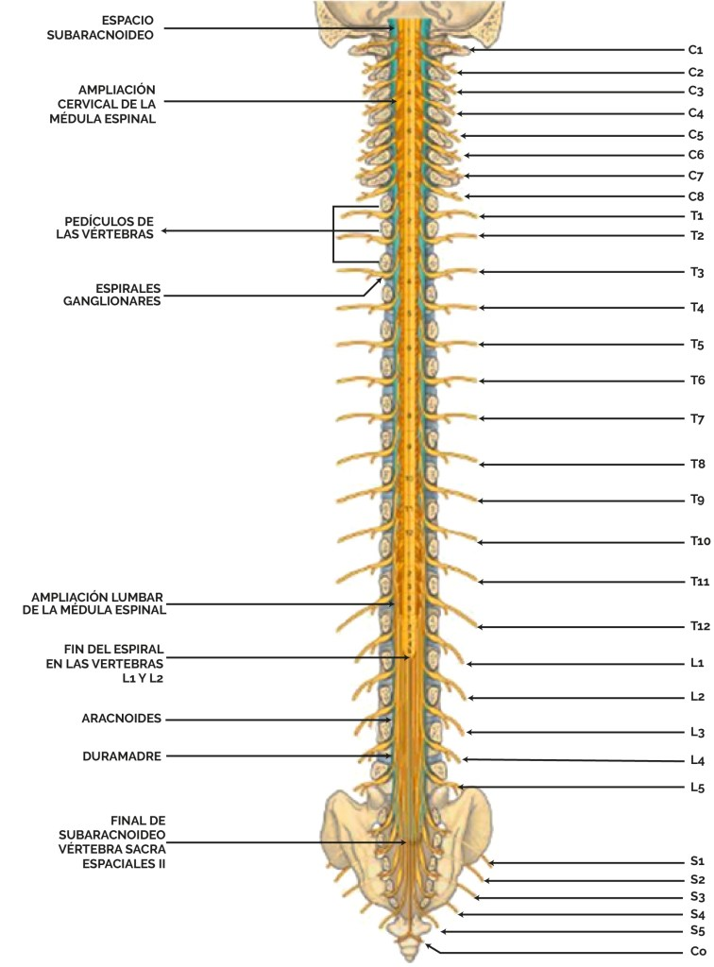

Imagen 2. Médula espinal.

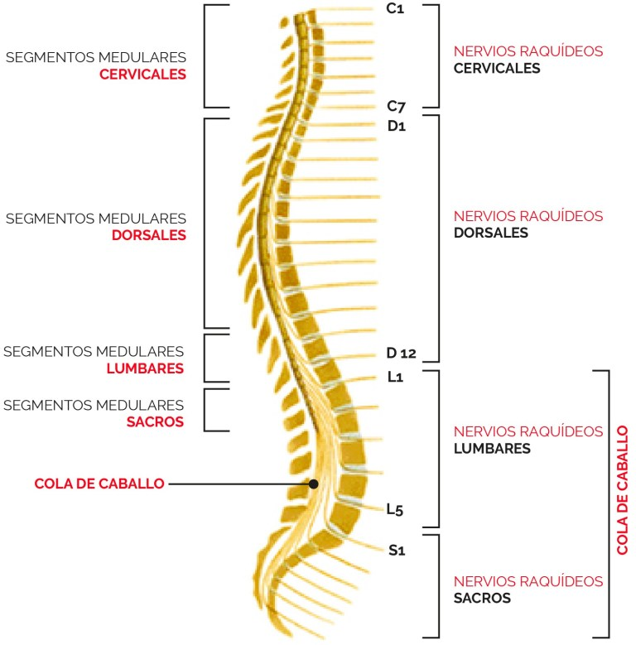

Imagen 3. Médula espinal.

#### 2.1.3 Anatomía Interna de la Médula Espinal

Si realizamos un corte transversal de la médula espinal, podemos observar en la médula espinal las siguientes partes y regiones: en la parte media de la médula espinal se encuentra una zona de color gris, que está formada por los cuerpos neuronales, en el centro de esta sustancia gris, se encuentra un orificio llamado, conducto central; alrededor de la sustancia gris se encuentra la sustancia blanca, que está formada por miles de axones.

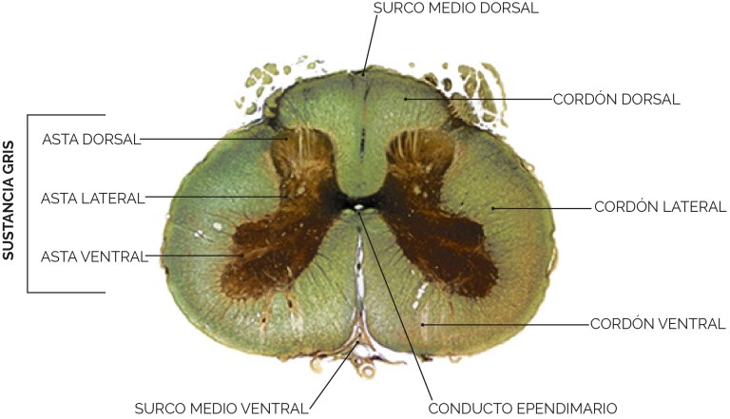

Imagen 4. Corte transversal de médula espinal.

En la parte anterior de la médula espinal se encuentra un surco llamado surco fisura media anterior y en la parte posterior también se encuentra una depresión que es el surco medio posterior; hacia los lados se encuentran, la sustancia gris de la médula espinal, que está formada por cuerpos neuronales y células de la neuroglia, tiene forma de “H” llamadas asta, De las asta grises anteriores salen las raicillas de los nervios espinales motores y de las astas posteriores de los nervios espinales salen raicilla sensitivas.

A nivel torácico y lumbar entre las astas grises anteriores y posteriores, salen también una raicillas laterales que son las encargadas de regular las actividades motoras de los órganos de las cavidades torácicas y abdominopelvicas, inervando el músculo liso de estos órganos.

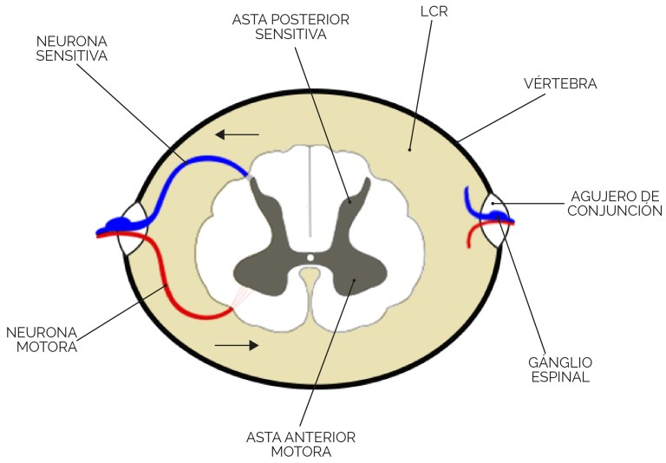

Imagen 5. Médula espinal.

La sustancia blanca a pesar de que se observa de forma uniforme hace agrupaciones de axones que forman cordones o tractos, en tres regiones por lo que se llaman columnas blancas anteriores, columnas blancas laterales y columnas blancas posteriores; los axones que tienen un mismo destino o transmiten algunos impulsos en específico o el tipo de estímulo es similar, se agruparon formando los tractos, y están divididos en tracto ascendentes que son los axones que llevan información al sistema nervioso central y los tractos descendentes, que son los axones que traen información a los órganos, glándulas o músculos provenientes del sistema nervioso central.

Los axones de la médula espinal pueden hacer sinapsis con otra neurona tanto dentro de la médula espinal así como fuera de la médula espinal.

Hay varias situaciones que se pueden dar cuando un receptor detecta un cambio en el medio ambiente externo o interno, el estímulo es transmitido a la médula espinal por una neurona sensitiva y dependiendo del tipo de estímulo este puede hacer con una sinapsis en la médula espinal con un cuerpo neuronal del asta gris y emitir una respuesta por una neurona motora.

Si el estímulo va al encéfalo entonces la médula espinal, sólo desempeña una vía de comunicación del receptor con el encéfalo. O también puede esta neurona a través de su axón hacer sinapsis con una neurona de la sustancia gris, esta neurona vuelve hacer sinapsis con otra neurona sensitiva para que esta neurona sensitiva sea la encargada de llevar el estímulo al encéfalo.

### 2.2 Nervios Espinales o Raquídeos

Son haces de axones que viajan en conjunto y agrupados desde diferentes regiones como puede ser que vayan desde los receptores periféricos hacia la médula espinal o hacia el encéfalo o van desde el encéfalo o la médula espinal hacia las glándulas o los músculos del organismo. Las astas grises anteriores y posteriores de la médula espinal con sus nervios motores y sensitivos respectivamente se unen antes de abandonar el canal raquídeo de tal forma que cuando abandonan el conducto medular es un nervio mixto, ya que posee axones sensitivos y axones motores. Son 31 pares de nervios espinales en total, se nombran de acuerdo a la región de la médula espinal por lo que tenemos nervios cervicales, nervios torácicos, nervios lumbares, nervios sacros y nervio coxígeo.

El primer nervio espinal cervical sale entre el hueso occipital y la primer vértebra, los sucesivos emergen por la vértebra inferior; los nervios torácicos salen por debajo de la vértebra superior, los nervios lumbares al igual que los anteriores, en la parte inferior de la vértebra correspondiente, hasta llegar a los nervios sacros los cuales emergen por los agujeros sacros anteriores y posteriores y el nervio coxígeo emerge por el hiato sacro.

#### 2.2.1 Distribución de los Nervios Espinales

Los nervios espinal inmediatamente después de haber abandonado el conducto raquídeo se dividen en cuatro ramos, un ramo anterior, que es el encargado de inervar los músculos de las extremidades superiores e inferiores, así como la piel de la cara anterior del cuerpo y lateral; el ramo lateral que es encargado de la inervación de los órganos del cuerpo, un ramo llamado meníngeo, que inerva a la médula espinal, a la columna vertebral y las meninges y por último el ramo posterior encargado de inervar los músculos profundo y la piel de la parte anterior del organismo.

#### 2.2.1.1 Plexos, (Plexo Cervical, braquial, Plexo lumbar y Sacro y Coxígeo)

Los ramos anteriores de la médula espinal al salir del conducto raquídeo en su mayoría se unen entre sí de diversas formas y combinaciones, excepto los provenientes de las raíces torácicas de T2 a T12. Estas uniones semejantes a una red, se le llaman plexos, siendo los siguientes: plexo cervical, plexo braquial, plexo lumbar, plexo sacro y plexo coccígeo.

Los nervios torácicos se distribuyen directamente por la parte del tronco correspondiente que van de T2 a T12, inervando las estructuras a nivel del espacio intercostal correspondiente.

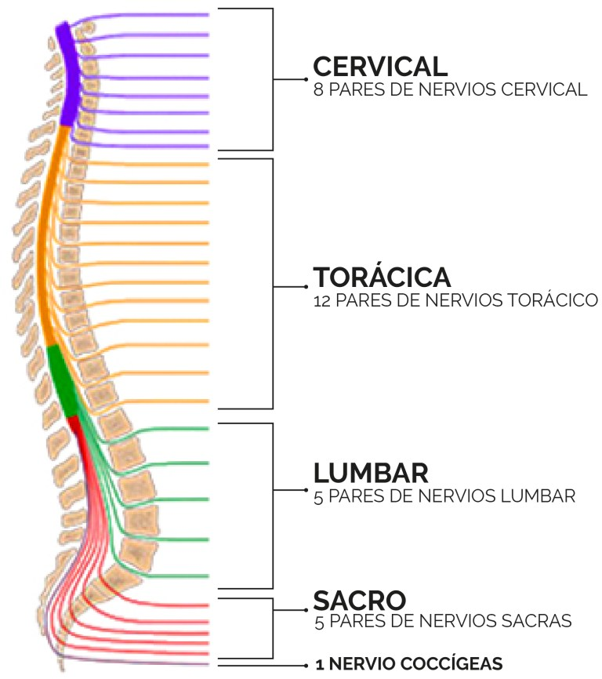

Imagen 6. Médula espinal.

### Plexo cervical

Formado principalmente por ramos anteriores de los primeros cuatro nervios cervicales de C1 a C4 y también un ramo proveniente de C5.

Se encargan de inervar la piel de cabeza, cuello, parte superior del tórax y los músculos de la región de la cabeza, así como al principal músculo de la respiración, que es el diafragma.

Los nervios del plexo cervical, se dividen en ramos superficiales y ramos profundos; los ramos superficiales son los siguientes:

* **Nervio occipital menor,** tiene raíces del ramo cervical 2 (C2), recibe los estímulos sensitivos de la cabeza de la región superior del pabellón auricular y de la región occipital.
* **Nervio occipital mayor**, sus ramos cervicales son las raíces cervicales 2 y 3 (C2 y C3), se encuentra distribuido por la parte posterior de la mandíbula, la parte inferior y superior del pabellón auricular.
* **Nervio cervical transverso**, formado por raíces del nervio cervical 2 y 3, (C2 y C3), percibe la sensibilidad de la parte anterior del cuello.
* **Nervio supraclavicular,** se origina de las raíces cervicales 3 y 4 (C3 y C4), capta la sensibilidad de la parte superior del tronco, a nivel de los hombros.

Y los ramos profundos son:

* **Asa cervical** con una raíz superior y una raíz inferior. La raíz superior da el movimiento a los músculos infrahioideos y al genihioideo, proveniente de la raíz cervical 1 (C1), y la raíz inferior inerva para dar movimiento a los músculos infrahioideos, esta sale de la raíz cervical 2 y 3 (C2 y C3).
* **Nervio frénico,** inerva al músculos diafragma, de forma motora, proviene de raíces cervicales 3, 4 y 5 (C3; C4; C5)
* **Ramos segmentarios,** tiene raíces de los cinco primeros nervios cervicales (C1, C2, C3, C4 y C5), le da movimiento a los músculos prevertebrales profundo, de la región del cuello, también al músculo elevador de la escapula y al músculo escaleno medio.

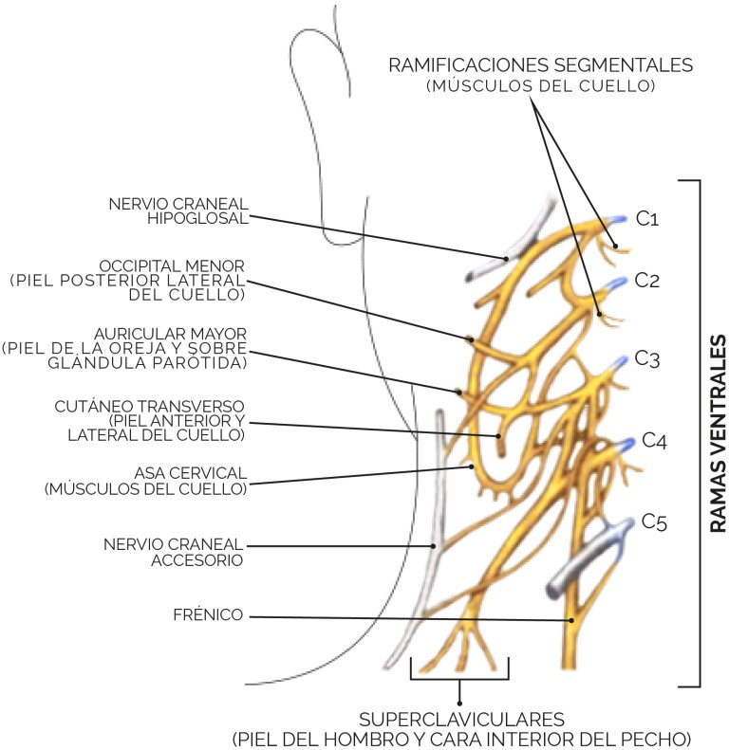

Imagen 7. Ramificación segmentales.

### Plexo braquial

Da sensibilidad y movimiento a la extremidad superior. Es el más complejo de todos los plexos, se forma por raíces provenientes de cervical 5, hasta la cervical 8 y también por torácico 1, las raíces que son anteriores, (porque provienen la parte anterior de la médula espinal), se unen para formar tronco, tres en total, que se ordenan en superior medio e inferior, estos tronco a su vez se dividen en 2 raíces 1 anterior y 1 posterior, todas las raíces posteriores se unen y forman el fascículo posterior, las raíces anteriores se unen y forman 2 fascículos que son el lateral y el medial, de que salen los principales nervios del plexo braquial, siendo la siguiente distribución:

Del fascículo lateral se origina el nervio músculo cutáneo y una raíz lateral para el nervio mediano, del fascículo medial da dos nervios terminales que son la raíz medial para el nervio mediano y el nervio cubital y del fascículo posterior, salen también dos nervios que son el radio y el axilar, también conocido como circunflejo. A lo largo de las raíces, troncos y fascículos salen diversos nervios que serán mencionados a continuación junto con las raíces terminales.

* **Cubital,** formado por raíces de cervical 8 y torácica 1, (C8-T1), se encarga de dar sensibilidad en la región medial de la mano, al dedo meñique y la mitad medial del dedo anular. Su parte motora se distribuye por los músculos: flexor cubital del carpo, flexor profundo de los dedos y la mayoría de los músculos intrínsecos de la mano.
* **Radial,** formado por todas las raíces del plexo braquial, (C5-T1), se encarga de la movilidad de los músculos de la cara posterior, del brazo, antebrazo y percibe la sensibilidad de la cara posterior del brazo, antebrazo, mano, por su cara posterior y las falanges media y distal de los dedos.
* **Musculocutáneo,** se encarga de la movilidad de los músculos del brazo, cara anterior y de la sensibilidad de la cara lateral del antebrazo, su origen son las raíces de cervical 5 a cervical 7, (C5-C7).
* **Mediano,** Sale de las raíces cervical 8 a torácica 1, (C8-T1), inerva y da movimiento a la mayoría de los músculos del antebrazo, cara anterior, excepto los inervados por el nervio cubital y músculos intrínsecos de la cara lateral de la mano, percibe sensaciones de los dos tercios laterales de la mano y dedos.
* **Torácico largo,** da movimiento al músculo serrato anterior, tiene raíces de cervical 5 a cervical 7, (C5-C7).
* **Dorsal de la escápula,** formado por raíces de cervical 5 (C5), es un nervio motor de los músculos romboides mayor y menor y del elevador de la escápula.
* **Subclavio,** inerva al músculo subclavio.
* **Supraescapular,** sus raíces proceden de cervical 5 y 6 (C5-C6), es motor de los músculos supra e infraespinoso.
* **Subescapular superior,** inerva al músculo subescapular, tiene raíces de cervical 5 y 6 (C5-C6).
* **Pectoral medial,** su origen es en las raíces de cervical 8 a torácico 1, (C8-T1), da movimientos a los músculos pectorales.
* **Pectoral lateral,** inerva al músculo pectoral mayor, formado por raíces de (C5-C7).
* **Subescapular inferior,** se origina en las raíces de cervical 5 y 6, (C5-C6), da movimiento al músculo subescapular y al músculo redondo mayor.
* **Toracodorsal,** está formado por raíces provenientes de cervical 6 a cervical 8, (C6-C8), es motor del músculo dorsal ancho.
* **Axilar o circunflejo,** trae la sensibilidad de la región deltoidea y parte superior y posterior del brazo, inerva al músculo deltoides y redondo menor, su origen es en las raíces de cervical 5 y 6, (C5-C6).
* **Cutáneo medial del brazo,** proviene de las raíces cervical 8 a torácica 1, (C8-T1), percibe las sensaciones de la región medial y posterior del brazo
* **Cutáneo medial del antebrazo,** Fibras originadas de cervical 8 a torácica 1 (C8-T1), forman este nervio que da la sensibilidad a la parte medial y posterior del antebrazo.

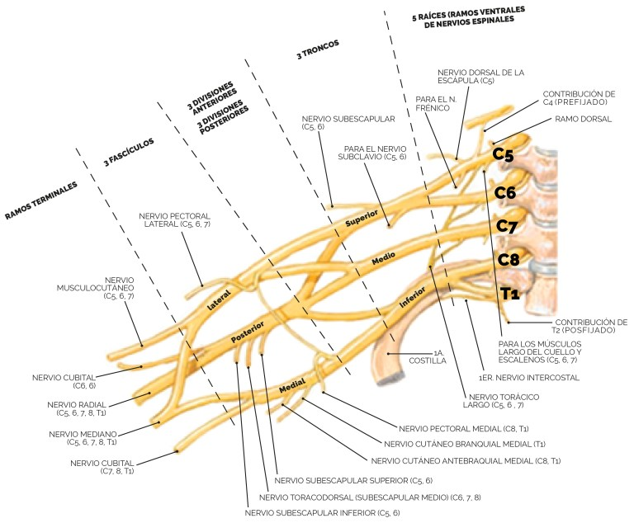

Imagen 8. Plexo branquial.

### Plexo lumbar

Este plexo menos complejo que los demás, está encargado de la sensibilidad y movimiento de parte del abdomen, la cadera y de las extremidades inferiores. Formado por los siguientes nervios sensitivos y motores:

* **Iliohipogástrico:** formado por raíces de lumbar 1 (L1), trae la sensibilidad de la piel de la parte inferior del abdomen, área genital y de la región glútea, le da movimientos a los músculos de la pared anterolateral del abdomen.
* **Ilioinguinal;** da sensibilidad a la piel superomedial del muslo, pene y escroto en el hombre y en la mujer labios mayores y monte de pubis. Es motor de los músculos de la pared anterolateral del abdomen, formado por raíces de lumbar 1 (L1).
* **Genitofemoral:** se origina de las fibras de lumbar 1 y 2, (L1-L2), percibe las sensaciones de la piel anteromedial del muslo y escroto en el hombre y en la mujer labios mayores. Es motor del músculo cremáster.
* **Cutáneo lateral del muslo o femorocutáneo,** proveniente de las raíces de lumbar 2 y 3, (L1-L3), inerva la piel del muslo.
* **Femoral,** Sus raíces provienen de raíces de lumbar 2 a lumbar 4, (L1-L4), inerva los músculos de la cara anterior del muslo y se encarga de la sensibilidad de la región anteromedial del muslo y la parte medial de la pierna y el pie.
* **Obturador,** Es un nervio proveniente de las raíces de lumbar 2 a lumbar 4, (L2-L4), da movimientos a los músculos de la región medial del muslo y a la piel.

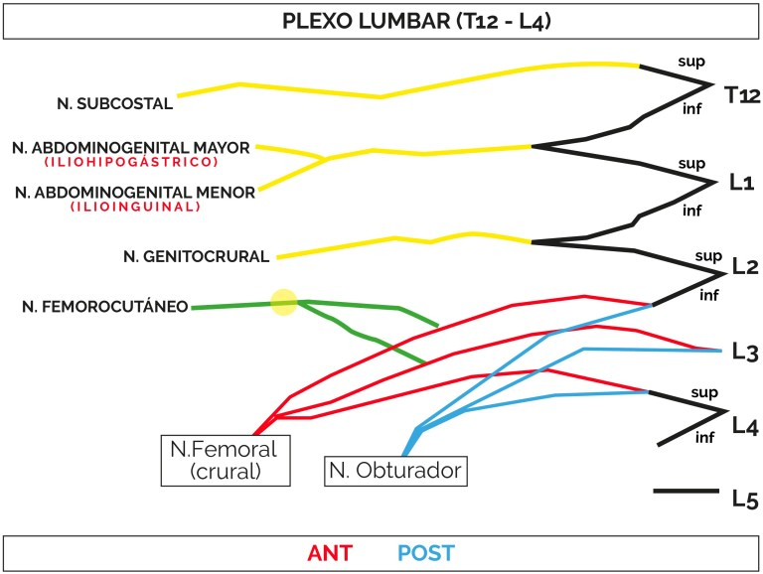

Ilustración 9. Plexo lumbar.

### Plexo Sacro

Todos los plexos están formados por las raíces anteriores de los nervios y en este caso se forma los siguientes nervios:

**Glúteo superior,** da movimiento al músculo glúteo menor y medio y al músculo tensor de la fascia lata, formado por raíces de la región lumbar 4 y 5 y sacra 1.

**Glúteo inferior,** Inerva al glúteo mayor, formado por raíces de la región lumbar 5 y sacra 2.

Es motor del músculo piriforme, formado por raíces de sacras 1 y 2.

**Cuadrado femoral,** es encargado del movimiento del músculo cuadrado femoral y gemelo inferior, formado por raíces de la región lumbar 4 y 5 y sacra 1.

**Obturador interno,** inerva al músculo obturador interno y gemelo superior formado por raíces de la región lumbar 5 y sacra 2.

**Cutáneo perforante,** piel de la parte inferior y medial del glúteo, formado por raíces de sacras 2 y 3.

**Cutáneo posterior del muslo,** da sensibilidad a la región anal, parte inferior y lateral de la nalga, escroto en el hombro, labios mayores en la mujer, la parte superior y posterior del muslo y de la pierna la parte superior, formado por raíces de la región sacras 1, 2 y 3.

**Ciático,** es el más grande de los nervios de todo el cuerpo, motivo por el cual, es el nervio que más se lesiona en la personas y causa la mayoría de las afectaciones de los nervios, formado por raíces provenientes del plexo lumbar 4 y sacro 1, 2 y 3, se encarga de dar movimiento a los músculos de la cara posterior del muslo y de la pierna a través de sus dos nervios que lo forman y son el tibial y el peroneo común.

**Tibial,** inerva los músculos de la cara posterior de la pierna, formado por raíces de lumbar 4 a sacra 3

**Plantar medial,** inerva la piel de la parte medial del pie y algunos músculos intrínsecos del pie, sus raíces provienen de lumbar 4 a sacra 3.

**Plantar lateral,** inerva la piel de la parte lateral del pie y algunos músculos intrínsecos del pie, sus raíces provienen de lumbar 4 a sacra 3.

**Peroneo común,** se divide en dos nervios que son el peroneo superficial y profundo, formado por raíces de lumbar 4 a sacra 2.

**Peroneo superficial,** da movimiento a los músculos de la cara lateral de la pierna y piel de la planta del pie, formado por raíces de lumbar 4 a sacra 2.

**Peroneo profundo,** inerva los músculos de la cara anterior de la pierna, y piel del primer y segundo dedos del pie, lo componen raíces de lumbar 4 a sacra 2.

**Pudendo,** inerva la piel de los labios mayores y menores, clítoris y vagina en la mujer y en el hombre pene y escroto, también da movimiento a los músculos del periné, formado por raíces provenientes de sacra 2 a sacra 4.

ILUSTRACIÓN 11. PLEXO COXÍGEO.

#### 2.2.2 DERMATOMAS

Un nervio sensitivo se encarga de recibir las sensaciones de una cierta área del cuerpo, a este nervio se le llama dermatomo y están distribuidos en todo el cuerpo y son numerados por la raíz de la cual proceden por ejemplo a nivel del región umbilical se encuentra el dermatomo torácico 9, (raíz torácica nueve del nervio espinal), su utilidad es que nos ayudan a delimitar el daño en el médula espinal a través de la exploración de la sensibilidad de las regiones del cuerpo que inerva el dermatomo.

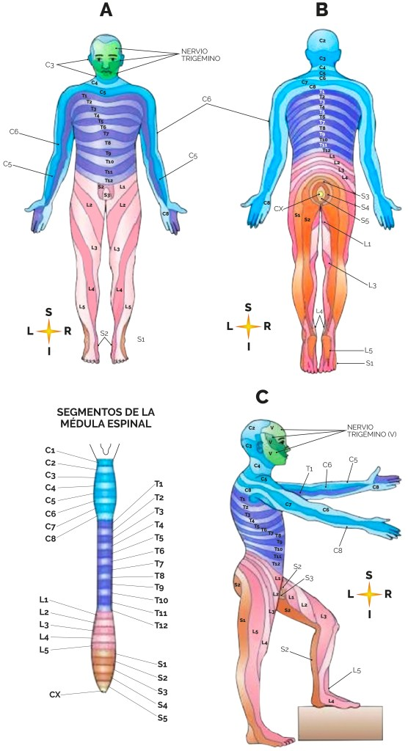

Imagen 12. Dermatomos.

### 2.3 Fisiología de la Médula Espinal

La médula espinal es importante para mantener la homeostasis, esto lo logra gracias a que ella transmite la información del exterior e interior del organismo, también integra información proveniente del exterior emitiendo respuestas rápidas.

Los tractos que son conjuntos de axones, son los encargados de llevar información al sistema nervioso o emitir respuesta del sistema nervioso. Por tal motivo tenemos tractos o vías ascendentes que llevan información y tracto o vías descendentes que traen información del sistema nervioso hacia los músculos o las glándulas.

La sustancia gris se encarga de recibirla, integrarla y emitir una respuesta.

Las agrupaciones de axones que forman los tractos son designados en base a su posición en la médula espinal y según los sitios que conectan o donde inician y donde terminan, por ejemplo al tracto espinotalámico posterior, va por la parte posterior de la médula espinal y conecta la médula espinal con el tálamo, es encargado de llevar estímulos al tálamo. Los tractos pueden ser sensitivos, llevan información al sistema nervioso o motores, traen las respuestas a los estímulos desde el sistema nervioso. Hay diversos tractos en la médula espinal que llevan y traen información.

#### 2.3.1 Tractos Motores y Sensitivos Sinapsis Químicas

Los estímulos sensitivos captados por los receptores se propagan hacia el sistema nervioso a través de los tractos, tenemos los siguientes:

**Tracto espinotalámico,** que conduce los estímulos de la médula espinal al tálamo como son tacto grueso, presión profunda, cosquilleo, ardor o picazón, dolor, frio y calor.

Columna posterior, que está formada por dos tractos siendo estos:

**El fascículo grácil,** que conduce estímulos provenientes de vibración, presión leve, tacto discriminativo, la propiocepción, (que es la capacidad de saber dónde están ubicadas nuestras extremidades sin estarlas viendo), al igual que el **fascículo cuneiforme.**

Las respuestas del sistema nervioso que se generan, también son conducidas por tractos, en este caso tractos motores que están divididos en dos vías una directa y una indirecta; dentro de la vía directa tenemos los siguientes tractos:

* Tracto corticoespinal lateral
* Tracto corticoespinal anterior
* Tracto corticobulbar

Son encargados de llevar estímulos provenientes de la corteza cerebral de los movimientos de los músculos esqueléticos de forma voluntaria.

Dentro de las vías indirectas encontramos:

* Tracto rubroespinal
* Tracto tectoespinal
* Tracto vestibuloespinal
* Tracto reticuloespinal lateral
* Tracto reticuloespinal medial

Son los encargados de llevar los movimientos involuntarios generados en la corteza cerebral con la finalidad de coordinar los movimientos del cuerpo con los estímulos visuales, también intervienen al mantener la postura corporal y en el tono muscular, así como regular el equilibrio del cuerpo cuando movemos la cabeza.

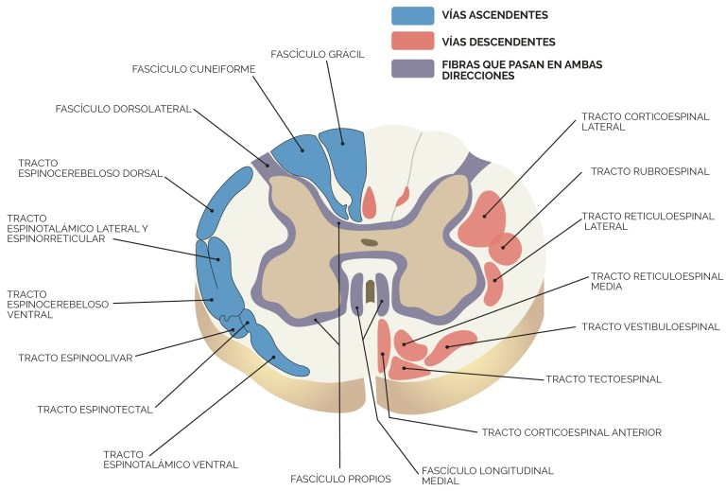

Imagen 13. Vías ascendentes y descendentes, fibras.

#### 2.3.2 Reflejos y Arcos Reflejos

Los reflejos son actos involuntarios de protección del organismo para mantener la homeostasis, los reflejos son una secuencia de actos o procesos autónomos no planificados y realizados de manera rápida, como respuesta a los estímulos del medio externo. Tenemos reflejos innatos y aprendidos, por ejemplo los reflejos aprendidos son como reaccionamos a una situación de peligro, como cuando una persona maneja y le dicen que detrás de una pelota siempre va un niño y al ver cruzar la pelota por reflejo frenamos, este reflejo aplica cuando la persona tiene el conocimiento. Los reflejos innatos son aquellos en lo que hay protección del organismo, como cuando pisamos una tachuela, quitamos el pie inmediatamente.

Hay reflejos que llegan a la médula espinal y son llamados reflejos espinales y hay reflejos que llegan a la corteza cerebral y son llamados reflejos craneales.

Los reflejos tienen los siguientes componentes:

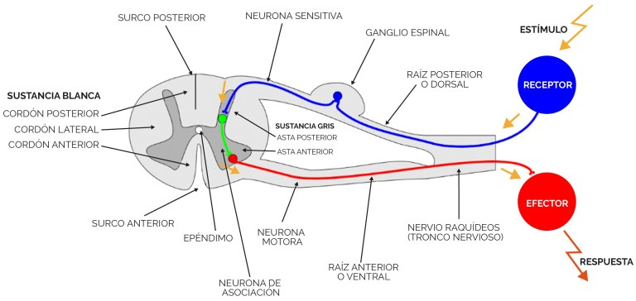

Imagen 14. Componentes de reflejos.

**Un receptor,** encargado de percibir los cambios en el medio externo e interno.

**Una neurona sensitiva,** encarga de transmitir los estímulos captados o recibidos por los receptores y viajan hacia la médula espinal o a la corteza cerebral

**Centro integrador,** es el encargado de recibir los estímulos, analizarlos, integrarlos y emitir una respuesta.

**Neurona motora,** es la encargada de transmitir la respuesta generada por el centro integrador y la lleva hacia el efector.

**Efector,** es el encargado de llevar a cabo la respuesta, puede ser un músculo en caso de que la respuesta sea movimiento o una glándula, en caso de que la respuesta sea una secreción.

Este es el mecanismo básico de la mayoría de los reflejos, el centro integrador puede ser una neurona ubicada en la médula espinal o en la corteza cerebral, para llegar una señal proveniente de un reflejo a la corteza cerebral, lo hace a través de sinapsis y puede haber un entrecruzamiento de la señal de un lado a otro o de forma directa.

Tenemos reflejos de estiramiento, tendinosos, reflejo flexor y reflejo de extensión cruzada, entre otros.

Los reflejos nos ayudan a valorar la integridad de nuestro sistema nervioso debido a que cuando aplicamos un estímulo esperamos una respuesta determinada, lo que nos indica que cuando exploramos un reflejo y la respuesta no es la esperada nos indica algún daño o alteración en el sistema nervioso.

### ENCÉFALO Y LOS NERVIOS CRANEALES

El encéfalo formado por miles de neuronas y en su mayor parte compuesto por células de la neuroglia, nos permite movernos, comunicarnos, aprender, recordar, es la sede de nuestros sentimientos, determina nuestra personalidad, nuestras habilidades y controla todo el funcionar interno de nuestro cuerpo, gracias a la comunicación que existe entre las diversas áreas somatosensitivas en la corteza cerebral y a través de las sinapsis de las neuronas.

El encéfalo cuenta con regiones especializadas, cada neurona puede hacer sinapsis con al menos mil neuronas. Ésta conexión con el exterior a través de los nervios craneales nos permite detectar cambios en el medio externo e interno, así el encéfalo realiza lo necesario para adaptarse a ellos o revertirlos, con la finalidad de mantener siempre la homeostasis del organismo.

#### Organización protección e irrigación del encéfalo

#### 3.1.1 Partes Principales del Encéfalo

Se divide en cuatro regiones,

1. **El tronco encefálico:** estructura formada de arriba hacia abajo por mesencéfalo, protuberancia anular o puente y bulbo raquídeo o médula oblonga. De éste tronco salen diez de los doce pares craneales.
2. En la parte superior del tronco encefálico se encuentra una región llamada **diencéfalo:** estructura formada por u tálamo, epitálamo y el hipotálamo.
3. **Superior** a éste se encuentra el cerebro, conformado por sus dos hemisferios.
4. En la parte posterior del tronco del encéfalo, se encuentra el **cerebelo**, justo por detrás de la protuberancia en su mitad superior y por detrás del bulbo raquídeo en su mitad inferior; y en la parte inferior del tronco del encéfalo se localiza la médula espinal.

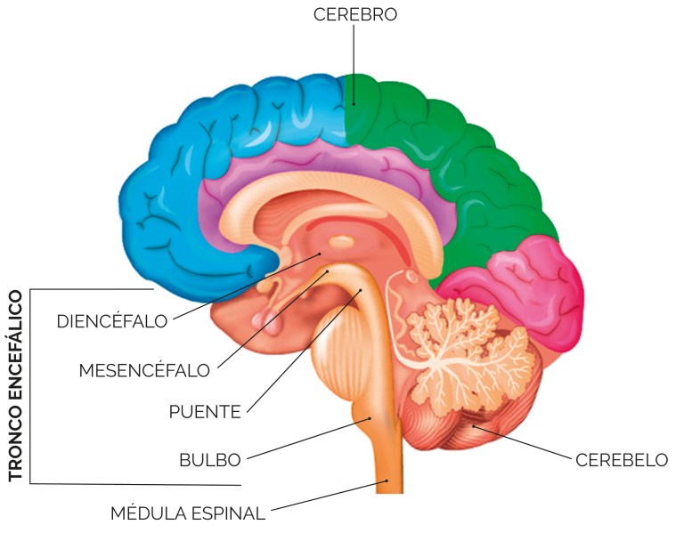

Diagrama 1. Cerebro.

#### 3.1.2 Cubierta Protectora del Encéfalo

Está protegido por hueso y capas de tejido conectivo. El encéfalo se encuentra cubierto por los huesos que forman la bóveda craneana y por las meninges que tienen la misma estructura básico de la médula espinal, de afuera hacia dentro son la duramadre, que en el encéfalo tiene varias divisiones como lo es una capa de duramadre divide a los dos hemisferios cerebrales y se llama hoz del cerebro, otra capa divide a los lóbulos del cerebelo y es llamada hoz del cerebelo y una tercera capa separa el cerebelo del cerebro y a esta capa se le conoce como tienda del cerebelo. Después continúa la aracnoides el espacio subaracnoideo con líquido cefalorraquídeo y al final cubriendo al encéfalo se encuentra la piamadre.

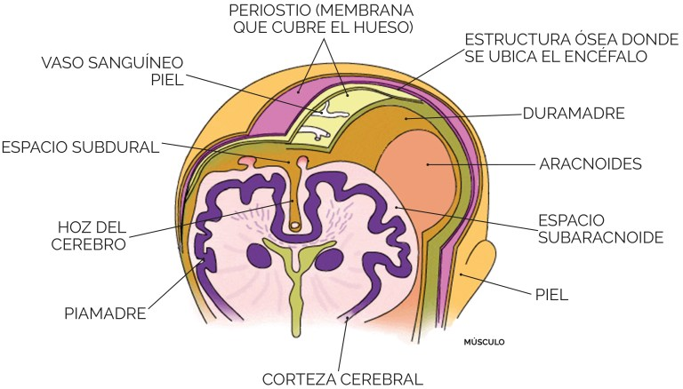

Diagrama 2. Corteza protectora cerebral.

#### 3.1.3 Flujo Sanguíneo Encefálico y Barrera Hematoencefálica

Reciben una gran aportación de nutrientes y oxígeno por medio de la irrigación sanguínea, cerca del 20 % de estos elementos son consumidos en el encéfalo, ya que siempre requiere de la aportación de glucosa y oxígeno aún en estado de reposo, por este motivo para que nuestro encéfalo esté siempre alerta y funcionado de la manera más adecuada requiere el aporte de glucosa de manera continua, ya que una disminución puede ocasionarle grandes trastornos incluso hasta crisis convulsivas, esto lo podemos comprobar cuando sentimos vértigo y/o mareo cuando nos levantamos rápidamente de una posición en la que nos encontramos por un periodo de tiempo, al ponernos de pie súbitamente, hay cambios de presión por la gravedad y otros factores que impiden de manera momentánea que llegue un aporte de oxígeno y glucosa al cerebro y este ocasiona inmediatamente cambios en el medio ambiente, incluso podemos llegar a perder la conciencia por un movimiento brusco.

En los vasos sanguíneos del encéfalo hay poros más pequeños que en otras regiones del cuerpo humano, lo que impide que algunas sustancias que viajan por los vasos sanguíneos puedan salir de estos y entrar en el encéfalo, aparte de estos espacios reducidos, en los vasos sanguíneos hay una barrera formada por células de la neuroglia, principalmente los astrocitos, que detiene las partículas de tamaña grande e incluso las bacterias, esto permite que otras células que se encargan de destruir los cuerpos extraños actúen en estas partículas y cuerpo extraños, esta células son llamados fagocitos. Por este motivo no cualquier sustancia puede entrar en el encéfalo, se requiere de cierto tamaño y características.

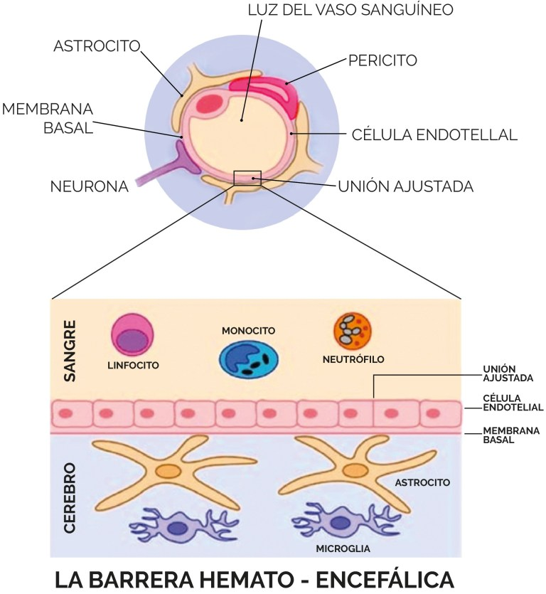

Diagrama 3. Barrera hemato-encefálica.

### 3.2 Líquido cefalorraquídeo

Se produce en los plexos coroideos un líquido transparente, compuesto básicamente por agua, contiene nutrientes como glucosa, proteínas, cationes, aniones, leucocitos, ácido láctico, urea, también transporta oxígeno entre otros, hay tres lugares de producción de líquido cefalorraquídeo: la mayor parte en los plexos coroideos de los ventrículos, laterales en el tercer ventrículo y en el cuarto ventrículo. Circulan alrededor del sistema nervioso aproximadamente 120 mililitros en promedio en el adulto (80 a 150), el líquido cefalorraquídeo se reabsorbe a la misma velocidad en la que se está produciendo, ayuda a proteger al organismo de golpes. Funciona como medio de amortiguación; como contiene nutrientes y oxígeno, ayuda al transporte de estos de un lugar del sistema nervioso a otro por lo que realiza funciones de transporte y además aporta los nutrientes y el oxígeno, por lo que ayuda a mantener la homeostasis en el cuerpo. La circulación del líquido es la siguiente: pasa de los ventrículos laterales al tercer ventrículo, después a través del acueducto mesencefálico (acueducto de Silvio), pasa al cuarto ventrículo y sale de aquí a través de 3 agujeros, abandona el cuarto ventrículo y pasa al espacio subaracnoideo en su mayor porcentaje y una pequeña parte, se va por el conducto central de la médula espinal. El líquido cefalorraquídeo circula por todo el encéfalo y médula espinal por el espacio subaracnoideo y es reabsorbido en los vellosidades aracnoideas, llamadas granulaciones aracnoideas hacia la circulación sanguínea.

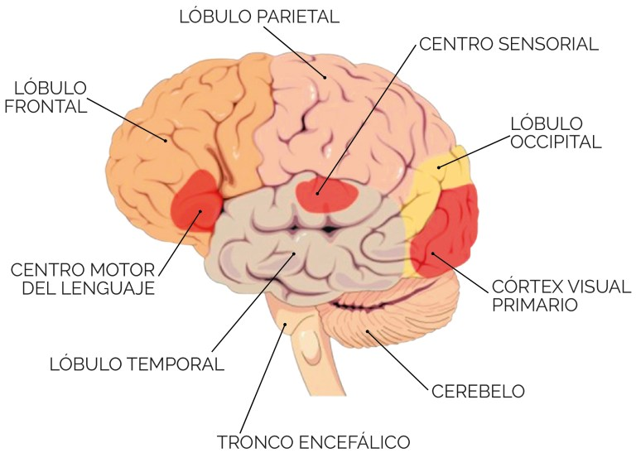

Diagrama 4. Anatomía del cerebro

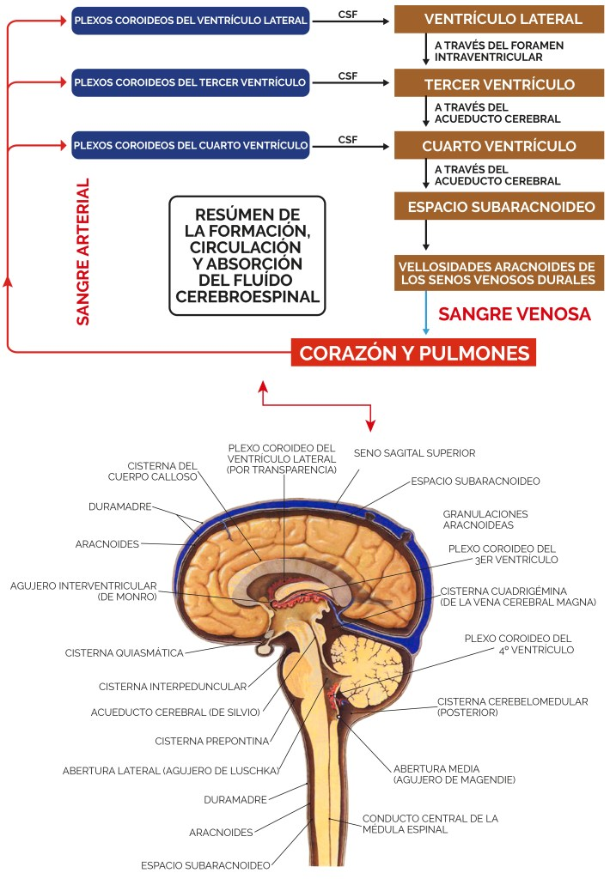

Diagrama 5. Flujo de líquido cefalorraquídeo.

### 3.3 Tronco del encéfalo

Es una región del sistema nervioso comprendido entre el diencéfalo y la médula espinal, está compuesto por las siguientes estructuras, de arriba hacia abajo:

* Mesencéfalo
* Protuberancia anular o puente
* Bulbo raquídeo o médula oblonga.

#### 3.3.1 Bulbo Raquídeo

Empieza después del puente y termina a nivel del foramen magno, o donde emergen las primeras raíces del plexos cervical sitio donde empieza la médula espinal, su longitud es de aproximadamente 3 centímetros, y es el sitio donde se entrecruzan la mayoría de las señales eléctricas de las neuronas, es decir aquí ocurre en cruzamiento de las señales y lo que se percibe del lado derecho del organismo aquí se decusa hacia el lado izquierdo en el encéfalo, y las señales descendentes, hacen lo contrario si salen de lado derecho del encéfalo cruzan aquí en su mayoría al lado izquierdo del organismo.

Estas vías ascendentes y descendentes son axones, que es la sustancia blanca del sistema nervioso y a nivel del bulbo raquídeo por su cara anterior forma unas salientes llamadas pirámides. Dentro del bulbo raquídeo también tenemos núcleos que son a conglomerados de cuerpos neuronales donde se hace relevo de las señales a través de la sinapsis; siendo los de mayor importancia en el organismo el centro respiratorio con su área rítmica bulbar y el centro cardiovascular, entre otros como el centro de la deglución, interviene en el estornudo por la respiración…

De cada lado de la pirámides hay otra saliente, una elevación redondeada conocida como oliva, dentro se encuentra el núcleo olivar inferior, que es el encargado de enviar las señales provenientes del encéfalo al cerebelo para que el éste las **“purifique”**, es decir ajusta los movimientos para una buena coordinación y suprime los movimientos indeseados que fueron producidos por el encéfalo.

Otros núcleos importantes son el grácil y el cuneiforme, que ayuda en la trasmisión de impulsos generados como lo es la vibración, el tacto, la presión, y hasta la propiocepción consciente; estos núcleos se localizan en el aparte posterior del bulbo raquídeo.

También encontramos los núcleos de los sentidos espaciales como lo es el núcleo del gusto, la audición y el equilibrio.

Por último y no de menor importancia se encuentra diversos núcleos de los pares craneales en esta región siendo los siguientes:

* **Núcleos del nervio vestibulococlear,** genera impulsos eléctricos de la audición. Núcleo del nervio glosofaríngeo, que conduce impulsos eléctricos del gusto, la salivación y la deglución.
* **Núcleo del nervio vago,** que transmite los impulsos sensitivos uy motores de la región de la faringe, laringe y las vísceras toracoabdominales.
* **Núcleo del nervio accesorio,** que ayudan al nervio vago en la transmisión de los impulsos nerviosos para la deglución.
* **Núcleo del nervio hipogloso,** da origen a los impulsos nerviosos para los movimientos de los músculos de la deglución y el habla.

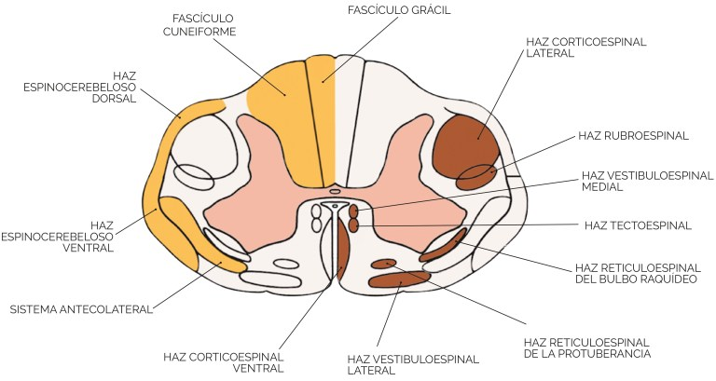

Diagrama 6. Bulbo raquídeo.

#### 3.3.2 Puente

Como su nombre lo dice su función básicamente en la de conexión de las vías ascendentes y descendentes de la corteza cerebral de ahí su nombre, funciona como conexión de las vías neuronales, se divide en dos regiones importantes denominadas región ventral y región dorsal. En la región ventral encontramos unos núcleos llamados núcleos pontinos, cuya función es un relevo de la transmisión de las sinapsis hacia la corteza cerebral de un lado con la corteza cerebral del cerebelo del otro lado (derecha con izquierda y viceversa), que es de vital importancia para una buena coordinación y precisión de los movimientos de los músculos esqueléticos; en la región dorsal hay núcleos que son zona de relevo de las vías ascendentes y descendentes. Dentro del puente encontramos áreas importantes para el control de la respiración como lo son el área neurotóxica y el área apnéustica, además de varios núcleos de los nervios de los pares craneales entre ellos encontramos los núcleos del:

* **Nervio trigémino,** que trae los impulsos sensitivos de la cabeza y lleva impulsos motores para el movimiento de los músculos de la masticación.
* **Nervio abducens,** que envía impulsos motores para los movimientos de algunos músculos extrínsecos del ojo.
* **Nervio Facial,** que envía impulsos motores a los músculos de la cara, glándula lagrimal y salival y recibe impulsos sensitivos relacionados con el gusto.
* **Nervio vestibulococlear,** recibe impulsos eléctricos relacionados con el equilibrio y envía impulsos motores al aparato vestibular.

3.3.3 Mesencéfalo

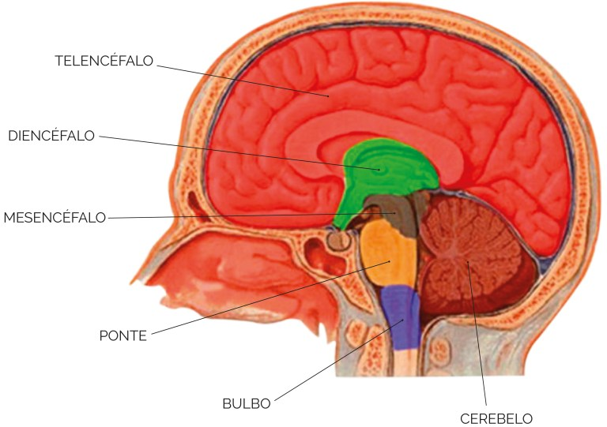

Diagrama 7. Mesencéfalo.

Es una pequeña región situada por arriba de la protuberancia anular o puente de aproximadamente 2.5 centímetros, en su parte anterior encontramos unos tractos llamados pedúnculos cerebrales, por la cual viajan los impulsos nerviosos provenientes de la corteza cerebral hacia la médula espinal, o la protuberancia o el bulbo raquídeo, trae impulsos provenientes de las neuronas motoras de los haces corticobulbar, corticoprotuberancial y corticoespinal. En su interior se encuentra un conducto conocido como el acueducto de Silvio o conducto mesencefálico, que conduce líquido cefalorraquídeo del tercer al cuarto ventrículo. En la parte posterior se encuentran cuatro pequeñas salientes redondeadas llamadas colículos 2 superiores y dos inferiores, que actúan como centro de reflejo visuales las superiores y las inferiores como centro de reflejos auditivos. Hay otro núcleos como la sustancia negra, en ella se produce la sustancia dopaminérgica que es la encargada del control inconsciente del tono muscular, a este se le debe que una persona presente Parkinson; hay núcleos rojos, estos hacen relevos de las sinapsis y ayudan a controlar los movimientos oculares y también encontramos núcleos de los nervios de los pares craneales como son:

* **Nervio oculomotor**, que genera los movimientos de la mayoría de los músculos extrínsecos del ojo así como la regulación de la pupila para la entrada de luz, y por consecuencia los cambios en la forma del cristalino.
* **Nervio troclear**, que envía impulsos motores a algunos músculos extrínsecos del ojo.

### 3.4 Cerebelo

Situado en la fosa craneal posterior, presenta un gran número de pliegues que hace que aumente la cantidad de neuronas que lo forman; se encuentra por detrás de la protuberancia y bulbo raquídeo con los que forma el cuarto ventrículo. Tiene dos hemisferios, unido en la parte media por una región llamada vermis.

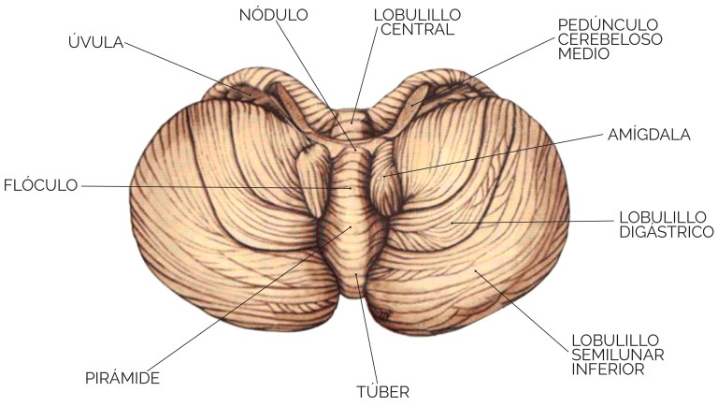

Diagrama 8. El cerebelo.

En cada hemisferio hay nódulos que están separados por fisuras que los dividen en lóbulo anterior, en el encontramos los impulsos para producir movimientos inconscientes en los músculos esqueléticos al igual que en el lóbulo posterior; también encontramos el lóbulo floculonodular que se encarga de coordinar la postura y el equilibrio.

El cerebelo posee una corteza formada por pliegues, llamados láminas del cerebelo. Si realizamos un corte sagital en un lóbulo del cerebelo vamos a encontrar en su interior una zona conocida como el árbol de la vida, formada por la sustancia blanca y los pliegues del cerebelo y en su la profundidad de la sustancia blanca se encuentran núcleos cerebelosos que son estaciones de relevo de las sinapsis hacia otras zonas encefálicas.

La **función principal**del cerebelo consiste en evaluar las señales que provocan movimiento en los músculos, esta evaluación consiste en analizar si el movimiento está bien realizado y no hay alteraciones en él, en caso de detectar alteraciones en el movimiento envía señales a la corteza cerebral donde le informa de estas alteraciones a través de sistemas de retroalimentación y así la corteza cerebral corrige el movimiento y lo podemos realizar de forma coordinada, también interviene en el equilibrio y la postura, motivo por el cual el cerebelo nos ayuda a generar movimientos como cuando bailamos, al ejercitarnos, hacerlo de forma coordinada; también interviene en procesamientos como es la adquisición de conocimiento e incluso en la mecánica de lenguaje.

El cerebelo tienen **3 pedúnculos** cerebrales que conecta con las estructuras del tronco del encéfalo y que cumplen con una función en particular, por lo que hay un **pedúnculo cerebeloso inferior** que conecta con el bulbo raquídeo, conducen impulsos que envían información sensitiva al cerebelo desde los tractos espinocerebelosos, así como impulsos sensitivos de los propioceptores de la cabeza, estímulos para la audición y el equilibrio. Un **pedúnculo cerebeloso** medio que comunica con el puente o protuberancia anular, conduce impulsos nerviosos para músculos voluntarios o provenientes de la corteza cerebral de los núcleos de la protuberancia hacia el cerebelo, para su análisis y corrección de movimientos involuntarios. Y un que se enlaza con el mesencéfalo, que ayuda a conectar el tálamo y a los núcleos rojos del mesencéfalo, para realizar movimientos coordinados.

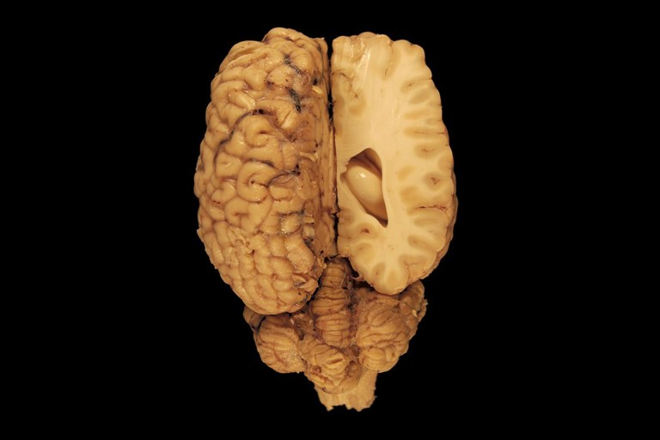

Imagen 1. Cerebelo.

### 3.5 Diencéfalo

Es una zona central que conecta el tronco del encéfalo con la corteza cerebral, se encuentra en la parte superior del mesencéfalo y entre los dos hemisferios cerebrales; tiene núcleos sensitivos y motores que llevan y traen información de la corteza cerebral; se compone de tres regiones, que son el tálamo, epitálamo e hipotálamo.

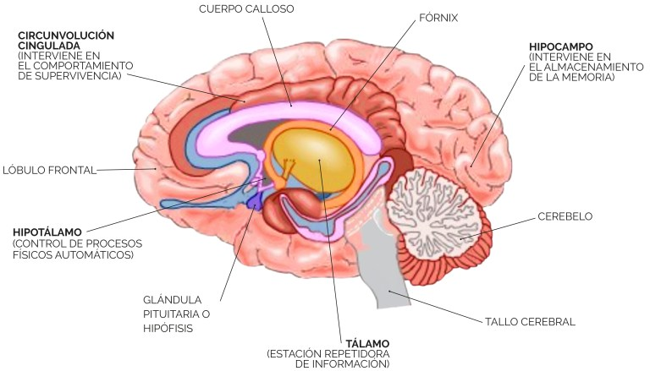

Diagrama 9. Diencéfalo.

#### 3.5.1 Tálamo

Es la mayor parte del diencéfalo, su función principal es que es una estancia de relevo de la mayoría de los impulsos nerviosos, que van hacia la corteza cerebral además de colaborar con las transmisión de impulsos motores provenientes del cerebelo hacia la corteza cerebral, precisamente al área motora primaria.

Esta estación de relevo la realiza a través de siete núcleos, distribuidos en él, dependiendo del estímulo y la zona de la corteza a la que se dirige; en si coordina todos los impulsos nerviosos que entran y salen de la corteza cerebral.

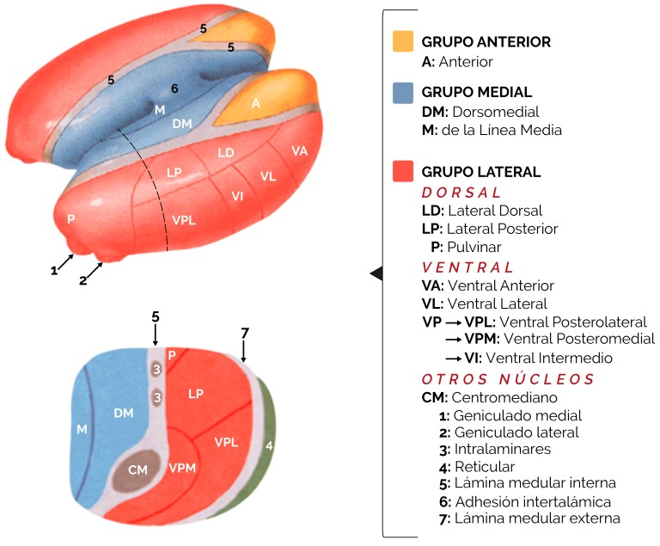

Diagrama 10. Nucleos tálamos.

#### 3.5.2 El hipotálamo

Es una pequeña región situada por debajo del tálamo, controla un su fin de funciones del organismo al formar parte importante del sistema endocrino y servir de enlace con el sistema nervioso, tiene diversos núcleos, que se agrupan en cuatro regiones principales que son: la región mamilar, tuberal, supraóptica y preóptica.

La mayoría de los impulsos generados en el medio interno y externo llegan al hipotálamo, que es el encargado de recibir, analizar y emitir respuestas en base a los estímulos recibidos, gracias a su conexión con la hipófisis y la producción de hormonas ayuda a controlar muchas actividades metabólicas en el organismo como lo es la glucosa en sangre, la temperatura, entre otras.

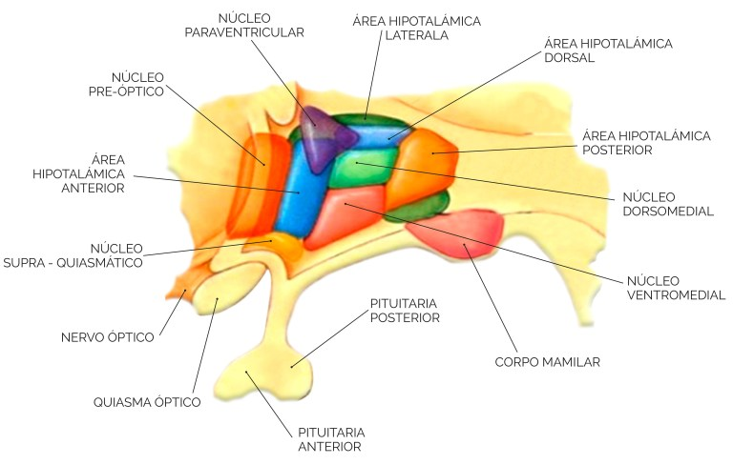

Diagrama 11. Áreas y nucleos del hipotálamo.

Forma parte importante del control del sistema nervioso autónomo, ya que tiene conexiones con el sistema nervioso simpático y parasimpática ayuda en la regulación de diversas actividades musculares como lo es el latido del corazón, la secreción de glándulas…

Produce hormonas que ayuda a regular la producción de otras hormonas por medio de la hipófisis, por lo que el hipotálamo produce hormonas para regular actividades metabólicas del cuerpo a través de producir hormonas estimuladoras de la hipófisis así como hormonas inhibidoras de la hipófisis, además de producir sus propias hormonas que regulan procesos en el cuerpo para lograr lo homeostasis en el organismos.

También interfiere con el sistema límbico en la producción de emociones, se dice que en él se encuentran los centros del control del dolor, la ira, el cólera el placer y el deseo sexual, entre otros.

Asimismo tiene una región, que indican la sensación de sed, hambre, el centro de la saciedad y forma parte importante del termostato corporal, en él se regula la temperatura de nuestro organismo a través de las señales y su procesamiento en situación de frío o calor y elevación anormal de la temperatura. Tiene además áreas, que ayudan a regular el ritmo circadiano, que tiene relación con los ciclos de sueño y vigilia, así como el estado de conciencia del organismo.

#### 3.5.5 Epitálamo

Es una pequeña región situada por encima del tálamo, su importancia es que en su interior contiene la glándula pineal, que es la encargada de producir la hormona melatonina que se produce en cantidades importantes, en presencia de oscuridad por lo que se relaciona con el ciclo biológico de sueño-vigilia, gracias a su producción en situaciones de oscuridad ayuda a regular el reloj biológico de nuestro organismo.

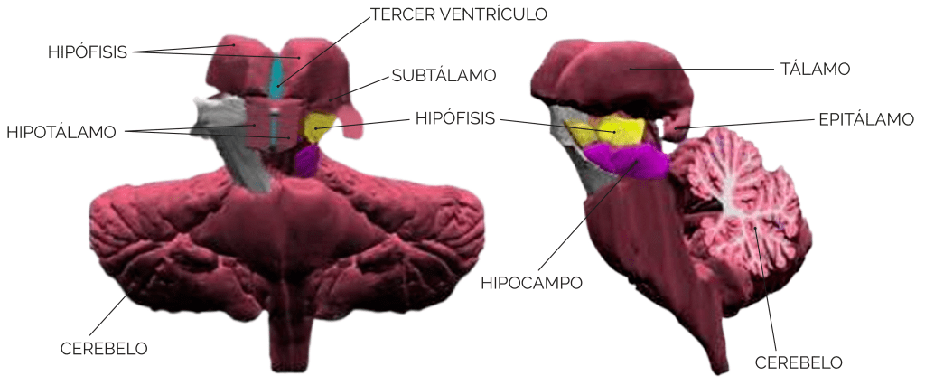

Diagrama 12. Epitálamo.

También posee una pequeña región de relación con los estímulos emocionales que producen los olores al percibirlos, nos hace recordar algún ser querido u odiado, en una zona conocida como los núcleos habenulares.

### 3.6 Cerebro

Es la parte principal del sistema nervioso, en él se encuentra el asiento de la inteligencia, nos da la capacidad de pensar, sentir, escribir, meditar. Tiene una corteza compuesta por cuerpos neuronales conocida como sustancia gris y en su parte central compuesta en su mayoría por axones de las neuronas, conocida como sustancia blanca.

En su corteza cerebral podemos apreciar que la gran cantidad de cuerpo neuronales forma pliegues en su desarrollo, que son llamados circunvoluciones, o giros, entre las circunvoluciones encontramos pequeñas depresiones, que si son muy profundas, se llama fisuras y si son superficiales se conocen como surcos.

#### 3.6.1 Lóbulos del Cerebro

El cerebro se encuentra divididos en dos hemisferios a través de un surco en su parte central conocido como fisura longitudinal; cada hemisferio a su vez se subdivide en lóbulos, en cada hemisferio tenemos un lóbulo, frontal, otro temporal, uno parietal y uno occipital, son llamados de esta manera de acuerdo con los huesos de la bóveda del cráneo que los protege.

Todos estos lóbulos están separados o divididos por un surco representativo, el surco central separa el lóbulo frontal del parietal, el surco lateral separa el lóbulo temporal del frontal y el surco parietoccipital separa el lóbulo parietal del occipital

En la profundidad del cerebro tenemos otro lóbulo que no se ve a simple vista por lo que tenemos que separar el lóbulo frontal del temporal en su parte anterior, a nivel del surco lateral, para poder observar el lóbulo de la ínsula

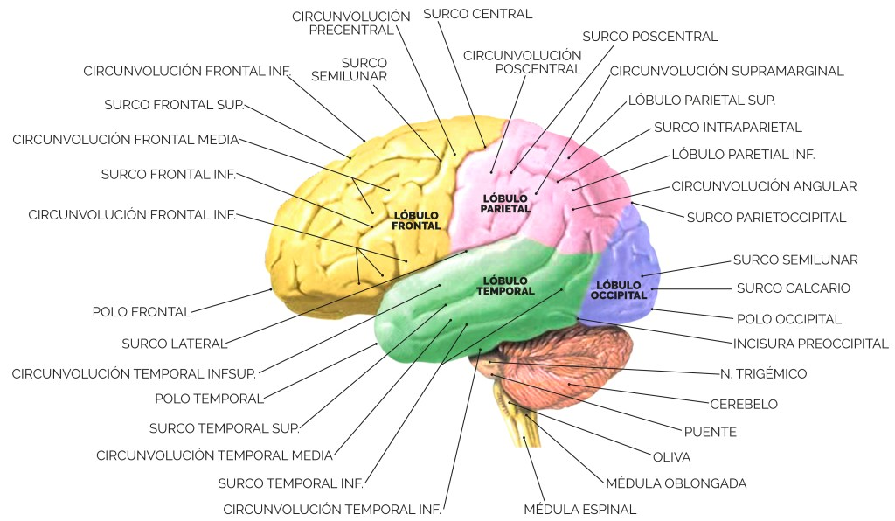

Diagrama 13. Lóbulos del cerebro.

#### 3.6.2 El sistema límbico

La parte central de nuestras emociones se encuentra inmerso en el sistema límbico este es el asiento de todas nuestras emociones, dudas, el afecto, los traumas y temores, se encuentra rodeando la parte del cuerpo calloso y el tronco del encéfalo.

También es conocido como nuestro cerebro emocional, compuesto por diversas estructuras entre los que encontramos el lóbulo límbico, la amígdala, núcleos anterior y medial, el giro cingulado entre otros, núcleos y estructuras; también forma parte del olfato y la memoria, ya que al estimular el sistema límbico con olores, este reacciona de acuerdo con el antecedente si es agradable o desagradable y con la conducta ya que al estimular ciertas regiones podemos desencadenar ira o temor, de acuerdo al estímulo recibido.

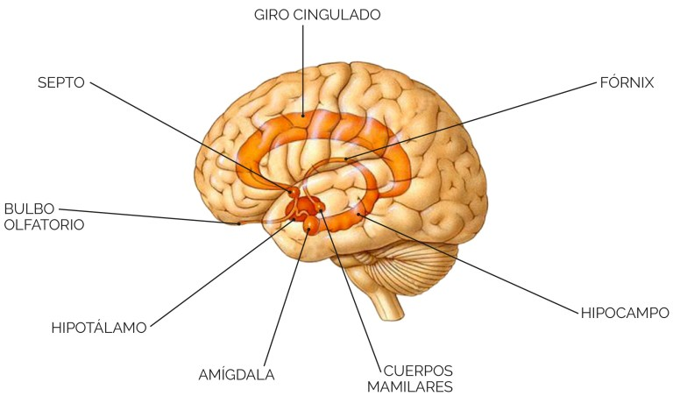

Diagrama 14. El sistema límbico

### 3.7 Organización funcional de la corteza cerebral

Nuestro corteza cerebral se divide en áreas, en base al mapeo realizado en él se encontraron: **área somatosensoriales**, que se dividieron en áreas sensitivas encargadas de recibir estímulos sensitivos de ciertas regiones del organismo, así como áreas motoras, capaces de desencadenar movimiento de los músculos de ciertas parte del cuerpo humano. También se encontraron **áreas de asociación** que son encargadas de realizar las funciones de mayor integración y las más complejas, como lo son la voluntad, el juicio, la memoria, el razonamiento, entre otras.

#### 3.3.1 Áreas Sensitivas

La mayoría de las sensaciones sensitivas provenientes del medio externo son procesadas y recibidas en una circunvalación ubicada por detrás del surco central y que forma parte del lóbulo parietal, ahí se reciben y procesan los estimulo sensitivos provenientes de las diversas regiones del cuerpo, alrededor de éstas áreas se encuentran las áreas de asociación, que son las encargadas de correlacionar los objetos con la diversas situaciones, por ejemplo en un estímulo visual, nosotros podemos ver el objeto gracias al área sensitiva primaria y para poderle darle una interpretación a este objeto ocupamos el área de asociación, otro ejemplo es, si vemos un animal como una rata, interviene nuestra área sensitiva primaria y la interpretación que le damos al organismo al ver este animal es consecuencia del área de asociación y esta respuesta es personal, así como también depende el momento y la circunstancia en la que observamos al rodeador.

El área somatosensitiva primaria ubicada en la circunvolución que se sitúa por detrás del surco central recibe estímulos relacionados provenientes de estimulaciones como el prurito, tacto, cosquillas, presión, vibración, dolor, frio, calor, propiocepción, ubicadas en un mapa en la corteza cerebral, cada región recibe una parte especifica de cuerpo, dependiendo de dónde provenga la sensación, es decir las sensaciones provenientes de la cara, llega a un lugar específico en la corteza cerebral.

También encontramos aérea sensitivas, ubicadas por fuera de esta región de la corteza cerebral, como lo es:

* El **área visual primaria** ubica en el lóbulo occipital.
* El **área auditiva primaria**, ubicada en el lóbulo temporal, en la parte media, cerca del surco lateral.
* El **área gustativa primaria**, situada cerca de la base del surco postcentral, cerca del surco lateral, localizada en lo lóbulo parietal.
* El **área olfativa primaria**, ubicada en la parte medial del lóbulo temporal, inferior al surco lateral.

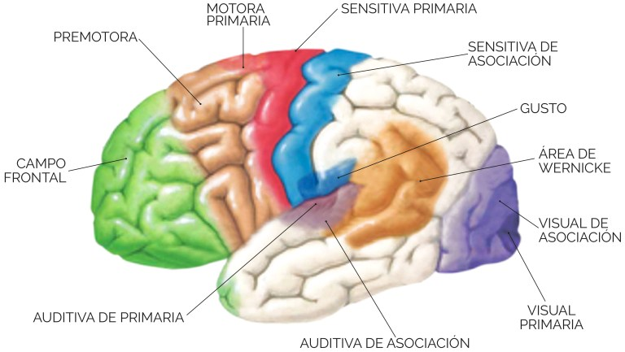

Diagrama 15. Áreas corticales.

#### 3.7.2 Áreas Motoras

Se localiza en la parte anterior del surco central, precisamente en la circunvolución precentral, en esta parte del cerebro se representan todas las partes del cuerpo humano en la corteza cerebral involucradas en el movimiento de una región del cuerpo humano. Los estímulos producidos en un lado de la corteza cerebral se cursan al lado contrario a donde se origina el estímulo motor.

Se encuentra también el **área de lenguaje de broca**, se sitúa cerca del surco lateral, pero en el lóbulo frontal izquierdo; su función es planificar y la producción del lengua. Desde el área de broca salen estímulos nerviosos dirigidos a diversas áreas que contribuyen a la producción de palabras, como lo son el movimiento de los músculos de la lengua y de la boca, asi como con los músculos de la respiración para el tono de voz.

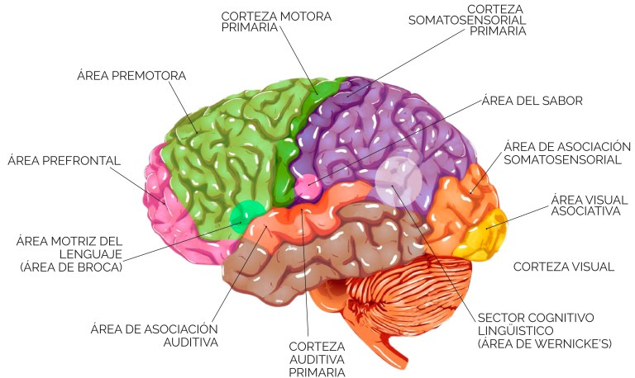

Diagrama 16. Áreas de asociación.

#### 3.7.3 Áreas de Asociación

Nos ayudan a correlacionar o interpretar los estímulos recibidos y darles un sentido o correspondencia.

El **área de asociación somatosensitiva**, se encuentra en la parte inferior y posterior del área somatosensitiva primaria que está ubicada en la circunvolución postcentral, no sirve cuando ya tenemos conocimiento previo de las cosas por ejemplo si ya conocemos un objeto como un catéter. Cuando nosotros agarremos con nuestras manos un objeto, podemos saber que objeto es, si tenemos un conocimiento previo de él; en el presente caso si ya conocemos cómo es un catéter, aunque tengamos los ojos cerrados o no lo estemos mirando, podemos saber que lo tenemos en nuestras manos con solo tocarlo.

El **área de asociación visual**, ubica en la periferia del área visual primaria en el lóbulo occipital, nos permite conocer los objeto con solo verlos, por ejemplo cuando observamos un balón, ya sabemos que es y para qué sirve.

El **área de reconocimiento facial**, ubicada en la parte inferior del lóbulo temporal, recibe estímulos del área visual y nos ayuda a poder reconocer a las personas, ubicada y utilizada, en la mayoría de los caso en el lado derecho.

El **área de asociación auditivas**, ubicada en la parte inferior del área auditiva primaria, permite conocer los sonidos e interpretarlos, por ejemplo el rechinido de unas llantas está asociado con peligro y se espera escuchar un golpe posterior al rechinido, a través de esta área ubicamos también la música.

El **área de Wernicke**, localizada entre los lóbulos parietal y temporal, en la parte más posterior, ubicada solo de lado izquierdo, nos ayuda a darle interpretación a las palabras que escuchamos, así como agregar emociones o disgusto a nuestras palabras.

El **área de asociación frontal**, localizada en el lóbulo frontal, en su parte más anterior está relacionada con el pensamiento crítico, para preocuparse y pensar en el futuro, también está relacionada con la personalidad y el juicio de las personas.

El **área premotora**, es una zona que se encuentra anterior al área motora, por delante de la circunvolución precentral, se encarga de guardar movimientos aprendidos al realizar ciertos movimientos complejos, también está relacionada con la escritura para hacerla de forma secuencial y no escribir letras antes o después de su orden.

### 3.8 Nervios craneales

Se llaman así porque su origen es en el encéfalo, saliendo a través de agujeros de la base del cráneo, están ordenadas de adelante hacia atrás en relación a los orificios de la base del cráneo por donde emergen, y su numeración es en números romanos. Hay nervios craneales sensitivos, motores o mixtos, entre los sensitivos tenemos a los nervios olfatorio, óptimo, entre los motores se encuentran el espinal e hipogloso, entre los mixtos están el trigémino, el facial. Se distribuyen en su mayoría en el cráneo y la cara, aunque también inervan estructuras del cuello, tórax y abdomen, motivo por el cual se consideran dentro del sistema nervioso periférico.

#### 3.8.1 Nervio olfatorio (I)

Es un nervio puramente sensitivo, forma parte de los sentidos especiales, en este caso la olfacción, se encuentra situado en la mucosa nasal, en este pequeño espacio hay miles de neuronas que forma el nervio olfatorio, de la mucosa nasal se dirigen hacia la cavidad craneal atravesando la lámina cribosa del hueso etmoides situado en la parte superior de la cavidad nasal, unas vez dentro de la bóveda de cráneo hacen sinapsis con los bulbos olfatorios y a través de sus cintillas olfatorias conducen los impulsos al área olfatoria primaria, ubicada en el lóbulo temporal, de la corteza cerebral.

#### 3.8.2 Nervio óptico (II)

La retina capta la luz y sus imágenes y estas son transportadas hasta el nervio óptico, a través de conos y bastones y otras células, es un nervio sensitivo que al igual que el nervio olfatorio forma parte de los sentidos especiales en este caso la vista.

Cada nervio óptico tiene una visión nasal en la parte medial del ojo y una visión temporal en la parte lateral del ojo.

Una vez que la señal eléctrica llega al nervio óptico este transmite la señal a una parte llamada quiasma óptico (una pequeña región de forma cuadrada), situada por delante del diencéfalo, aquí hay un entrecruzamiento de las señales nerviosas a nivel nasal, es decir de la visión medial de ambos ojos, y por consiguiente la cintilla óptica (que es una estructura de relevo de la información del nervio óptico, situadas después del quiasma óptico), es quien transmite las señales y las lleva al tálamo, ahí vuelve a realizar una sinapsis y a través de neuronas son transportadas hasta el área visual primaria ubicada en la región occipital, en su parte más posterior.

#### 3.8.3 Nervio oculomotor o motor ocular común (III)

Este nervio es motor y está involucrado en mover la mayoría de los músculos extrínsecos del ojo, se origina en el mesencéfalo, de ahí se dirige hacia la órbita y da dos ramos denominas: rama superior y rama inferior, la superior se encarga de inervar para dar movimiento a los siguientes músculos extrínsecos del ojo como son: recto superior y al elevador del párpado superior y el ramo inferior se encarga de inervar a los músculos recto medial, recto inferior y al oblicuo inferior, que ayudan a los movimientos del globo ocular y el párpado superior. El ramo inferior también tiene fibras que inervan al esfínter de la pupila y al músculo ciliar del ojo que son activados por estímulos simpáticos o parasimpáticos; Esta función motora autónoma es utilizada para el acomodo de la lenta y ajuste de la entrada de luz al ojo, para permitir la visión dependiendo el tipo de estímulo que recibimos. La pupila se adapta rápidamente a los cambios de luz.

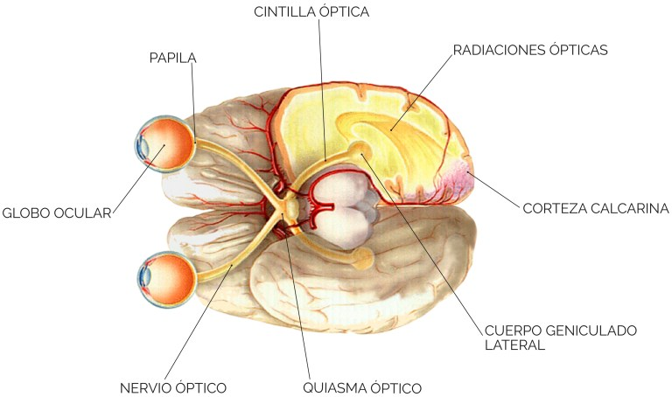

Diagrama 17. Nervio óptico.

#### 3.8.4 Nervio troclear (IV)

Otro nervio motor encargado de lo movimientos de músculos extrínsecos del ojo. Su origen también es en el mesencéfalo y está encargado de inervar al músculo oblicuo superior del ojo, cuando se lesiona este nervio el ojo se desvía y se dice que la persona tiene una mirada patética, por ese motivo también se le conoce como nervio patético.

#### 3.8.5 Nervio trigémino (V)

Es un nervio mixto, se origina en la protuberancia, contiene una parte sensitiva y una parte motora, la raíz sensitiva es la más grande y se divide en tres ramos, de ahí proviene el nombre de trigémino, estas ramas se encargan de detectar los estímulos sensitivos de la cara y parte del cuero cabelludo, sus tres **ramas sensitivas** son las siguientes:

* **Rama oftálmica**: como su nombre lo indica, la rama oftálmica trae la sensibilidad de la región de la frente, la parte anterior del cuero cabelludo, la piel de las órbitas y parte de la región nasal.Rama maxilar: detecta la sensibilidad de la mucosa nasal, la faringe, los dientes superiores y piel de la región geniana.
* **Rama mandibular**: percibe las sensaciones de los dientes inferiores, piel del mentón y de la mandíbula, también percibe sensaciones de la lengua en su mayor parte de la región anterior y parte de la mucosa oral.

Y su **rama motora** se encarga de los movimientos de los músculos de la masticación, que son 4 músculos, algunos músculos del cuello, de la región suprahioidea y otros pocos del paladar de la boca.

También tiene fibras nerviosas que le dan propiocepción al organismo de lugares como los músculos de la masticación, músculos extrínsecos del globo ocular, que ayuda a saber la ubicación de las estructuras.

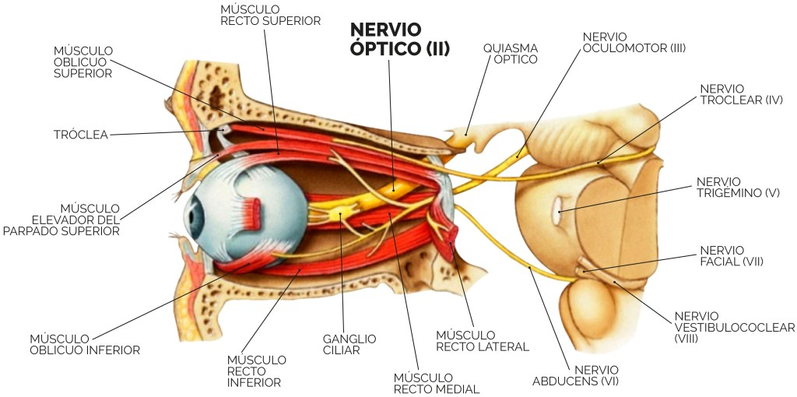

Diagrama 18. Nervio óptico.

#### 3.8.6 Nervio Abducens (VI)

Es el último nervio encargado de inervar a los músculos extrínsecos del ojo en este caso, se encarga de inervar al músculo recto lateral de ahí su nombre de abducens, aleja el globo ocular de la línea media anterior, este nervio sale de la protuberancia.

#### 3.8.7 Nervio Facial (VII)

Es un nervio mixto, tiene una parte sensitiva y un parte motora, la parte sensitiva contribuye con la percepción del gusto en los dos tercios anteriores de la lengua, de ahí transmite los impulsos nerviosos hasta llevarlos a la corteza cerebral, pasando previamente por el tálamo; también posee fibras que detecta la propiocepción de los músculos de la cara y percibe sensaciones la piel del conducto auditivo.

Sus fibras motoras inervan la mayoría de los músculos de la cara, cuando se lesiona este nervio de un lado de la cara la parte sana tira de los músculos hacia el lado contrario a donde ocurre la lesión, es decir si se lesiona el nervio facial motor derecho, el nervio facial izquierdo tira de los músculos hacia ese lado.

Posee fibras motoras autónomas que son las encargadas de inervar la glándula lagrimal y algunas glándulas lagrimales, pero no a la parótida.

#### 3.8.8 Nervio Vestibulococlear (VIII)

Considerado como un nervio sensitivo, este nervio tiene dos raíces, una es utilizada en el equilibrio y la otra en la audición de ahí su anterior nombre de auditivo.

La rama vestibular proveniente de las partes del oído interno, trasmite los impulsos nerviosos relacionados con la posición de la cabeza y sus movimientos y ayuda a mantener el equilibrio al influir en el tono muscular del tronco y los miembros, asimismo tiene influencia en los músculos extrínsecos del ojo para ayudar a ver objetos y mantener la vista fija.

La rama coclear conduce estímulo de la cóclea precisamente del órgano de Corti hacia el área auditiva primaria ubicada en lo lóbulo temporal, donde estos impulsos nerviosos son procesados y convertidos en sonidos.

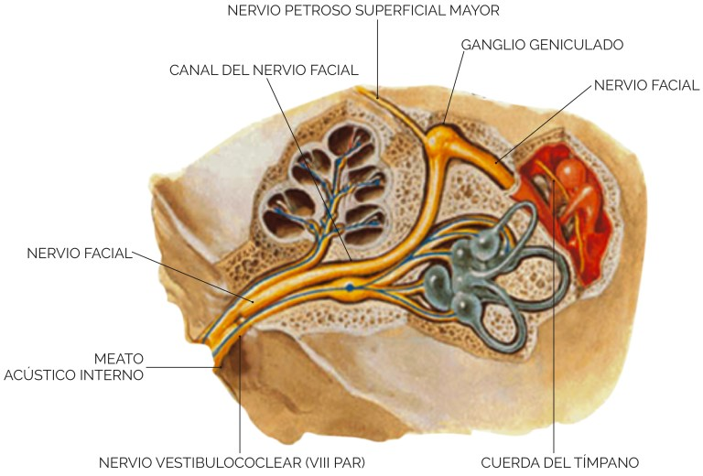

Diagrama 19. Nervio vestibulococlear.

#### 3.8.9 Nervio Glosofaríngeo (IX)

Es un nervio mixto, sus neuronas sensitivas forman parte de la percepción del gusto del tercio posterior de la lengua, también tiene fibras sensitivas encargadas de la propiocepción de los músculos de la deglución y sus fibras nerviosas sensitivas también interviene en la regulación de la presión arterial al estar presentes en los barorreceptores, que están ubicados en las arterias carótidas que monitorizan la presión arterial y los quimiorreceptores encargados de monitorizar los cambios de gases de la sangre, ubicado también en el seno carotídeo.

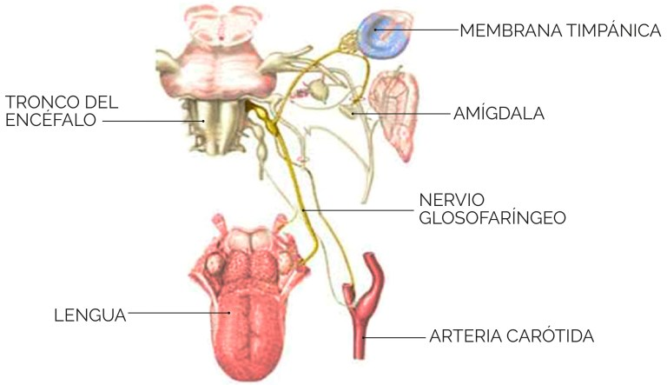

Diagrama 20. Nervio glosofaríngeo

Así como percibe los estímulos sensitivos de la piel del oído externo.

Este es el nervio encargado de estimular a la glándula parótida a producir saliva a través de sus fibras motoras autónomas y tiene fibras motoras voluntarias para algunos músculos que intervienen en la deglución.

#### 3.8.1o Nervio Vago (X)

Es el nervio de más amplia distribución en el organismo, de ahí su nombre ya que se encuentra en la cara, cuello, tórax y abdomen. Es un nervio mixto tiene neuronas sensitivas ubicadas en la piel del oído externo, así como neuronas que detectan el gusto en la faringe y en la epiglotis; tiene fibras nerviosas que perciben la propiocepción de músculos de la faringe y en algunos músculos del cuello; al igual que el glosofaríngeo tienen neuronas en los barorreceptores y quimiorreceptores que monitorizan los cambios de presión y químicos en la sangre respectivamente, así como una amplia inervación y distribución en las víscera de la caja torácica y la cavidad abdominal, que conducen los impulsos generados en los órganos, como son la sed, el hambre, alteraciones en los órganos. Sus fibras terminan en la protuberancia o bulbo raquídeo dependiendo del estímulo.

Sus fibras motoras cobran gran importancia ya que son las encargadas de mover las cuerda bucales para emitir el sonido de la voz, también inerva a los músculos que intervienen en la deglución, del paladar blando, de la faringe y laringe.

Tiene fibras motoras que son autónomas y que inervan los órganos internos del tórax como el corazón, los bronquios, el músculo diafragma, los pulmones, las glándulas productoras de moco de las vías aéreas, regula la respiración y los latidos del corazón; así como también fibras motoras autónomas para órganos del abdomen, como lo son el esófago, estómago, intestino delgado, el intestino grueso, órganos accesorios como el hígado, la vesícula biliar, las glándulas del aparato digestivo, por ello regular la actividad motora y la producción de secreciones por parte de las glándulas, su inervación es en el músculo liso de las estructuras mencionadas; ya sea para que funcionen en forma normal o para realizar acciones de defensa como es la producción de vómito y diarrea, y se encuentra alterada en otros padecimientos de tránsito intestinal lento

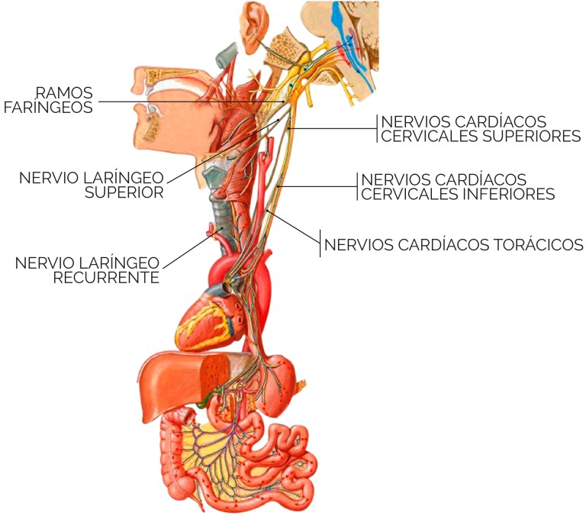Diagrama 21. Nervio Vago.

**Nervio Accesorio (XI)**

Es un nervio motor que se divide en varias dos regiones, una raíz craneal y una raíz cervical, se cree que el nervio espinal forma parte del nervio vago y sus fibras se fusionan e inervan las mismas estructuras a nivel del cuello. El nervio accesorio, se encarga del movimiento de algunos músculos del cuello, así como también da impulsos de la propiocepción de las estructuras del cuello, se relaciona con el nervio vago y el glosofaríngeo para salir del cráneo; también se funciona con fibras del plexo cervical o nervios cervicales para los movimientos de los músculos del cuello.

Es un nervio motor, sus fibras provienen del bulbo raquídeo, se encargan de brindar movimiento a los músculo de la lengua, también interviene en los músculos de la deglución y el habla

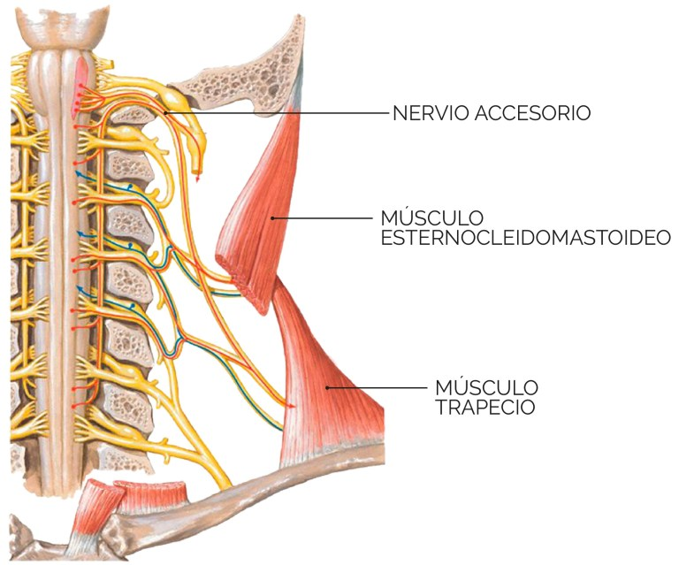



* SISTEMAS SENSITIVOS, MOTOR E INTEGRADOR

SISTEMA SENSITIVO, MOTOR E INTEGRADORLa sensación representa el conocimiento consciente o subconsciente de los cambios en el medio interno o externo. Modalidades de las Sensaciones Cada tipo de sensación como el tacto, el dolor, la vista y el oído, se denomina modalidad sensorial. Cada neurona sensitiva lleva información para una sola modalidad. Las diferentes modalidades sensoriales pueden agruparse en dos clases: Sentidos Generales y Sentidos Especiales. Los Sentidos Generales, se refieren a los sentidos somáticos y viscerales. Las modalidades somatosensoriales abarcan las sensaciones táctiles (tacto, presión y vibración), térmicas (calor y frío), dolorosas y propioceptivas. La sensación visceral suministra información relativa a las condiciones de los órganos internos. Los sentidos Especiales, comprenden las modalidades sensoriales de olfato, gusto, vista, oído y equilibrio. El proceso de la sensación. Se inicia en un receptor sensitivo que puede ser tanto una célula especializada como las dendritas de una neurona sensitiva. Para que se produzca sensación, deben ocurrir los siguientes fenómenos: 1. Estimulación del receptor sensitivo, debe aparecer un estímulo apropiado dentro del campo receptivo del receptor. 2. Transducción del estímulo, un receptor sensitivo transluce (convierte) la energía de un estímulo en un potencial graduado. 3. generación de impulsos nerviosos, cuando un potencial graduado en una neurona sensitiva alcanza el umbral, esta descarga uno o más impulsos nerviosos (potenciales de acción) que se propagan sin decremento al SNC. Las neuronas sensitivas que conducen los impulsos desde el SNP hacia el SNC se denominan neuronas de primer orden. 4. Integración de las aferencias sensitivas, una región particular del SNC recibe e integra los impulsos nerviosos sensitivos. Las sensaciones conscientes o percepciones se integran en la corteza cerebral. Nos parece ver con nuestros ojos, escuchar con nuestros oídos y sentir dolor en la parte lastimada de nuestro cuerpo porque los impulsos sensitivos de cada parte del organismo llegan a una región especifica de la corteza cerebral que interpreta la sensación como proveniente de los receptores sensitivos estimulados. los órganos internos. Los receptores de dolor. vibración. Los diferentes tipos de cápsula mejoran la sensibilidad o especifidad de los receptores. Los receptores de las otras sensaciones somáticas y viscerales. • Propioceptores: se localizan en los músculos. presión. • Fotorreceptores: detectan la luz que incide en la retina del ojo. corpúsculos laminares. son células receptora especializadas que hacen sinapsis con las neuronas sensitivas de primer orden. • Termorreceptores: detectan cambios de temperatura. son terminales nerviosas encapsuladas. las articulaciones y el oído interno. Suministran información relacionada con la posición del cuerpo. el cosquilleo. como el tacto. oído interno para la audición y el equilibrio. . nariz (olfato) y líquidos corporales. Las sensaciones de oído. temperatura y dolor son medidas por exteroceptores. son sensibles a los estímulos originados fuera del cuerpo y proporcionan información relativa al medio externo. el estiramiento o la inervación de las células. Otra manera de clasificar a los receptores sensitivos se basa en la localización y en el origen de los estímulos que los activan. Dentro de ellas se encuentran las células cliadas del. • Receptores internos o interoceptores: se localizan en los vasos sanguíneos. Los receptores sensitivos para algunos sentidos específicos son especializados. Una tercera forma de clasificar a los receptores sensitivos es sobre la base del tipo de estímulo que detectan. • Quimiorreceptores: detectan sustancias químicas en la boca (gusto). el prurito y otras sensaciones táctiles son terminales nerviosos libres.Receptores sensitivos. tacto. Tipos de receptores sensitivos: Los terminales nerviosos libres son dendritas desnudas que carecen de especializaciones que puedan observarse con el microscopio óptico. olfato. los músculos y el sistema nervioso y monitorizan las condiciones del medio interno. • Receptores externos o exteroceptores: se localizan en la superficie externa del cuerpo o cercanos a esta. • Mecanoreceptores: son sensibles a distintos estímulos mecánicos como la deformación. es decir. gusto. Sus dendritas están envueltas en una cápsula de tejido conectivo con una estructura microscópica característica: por ejemplo. la presión y la vibración. • Nociceptores: responden a los estímulos dolorosos resultantes del daño físico o químico de los tejidos. la temperatura. los tendones. las células receptora gustativas en las papilas gustativas y los fotorreceptores de la retina para la visión. vista. Hay cuatro modalidades de sensaciones somáticas. el tacto. en la cual los potenciales generadores o receptores disminuyen de amplitud durante un estímulo sostenido. El tacto fino es el que provee información especifica acerca de un estimulo táctil. el tacto y el olfato son de adaptación rápida. pero al poco tiempo la sensación pasa a ser una sensación templada confortable a pesar de que el estímulo es el mismo. Los receptores de adaptación lenta. Los receptores asociados con la presión. SENSACIONES SOMÁTICAS: Las sensaciones somáticas provienen de la estimulación de los receptores sensitivos alojados en la piel o en el tejido subcutáneo en las mucosas de la boca. la presión. . térmica. el prurito y cosquilleo. dolorosa y propioceptiva. por ejemplo. forma. localización o textura. el tamaño y la textura de la fuente de estimulación. en músculos. la posición del cuerpo y la composición química de la sangre.Adaptación de los receptores sensitivos. táctil. El tacto grueso es el que permite percibir el contacto de la piel con algún objeto. aunque no permite determinar exactamente su tamaño. en contraste. están especializados para indicar cambios en los estímulos. es una sensación sostenida quien se percibe sobre un área mas amplia que la del tacto. además de la forma. el agua puede sentirse muy caliente. se adaptan muy rápidamente. Los receptores se diferencian según su velocidad de adaptación. cuando se introduce un pie en la ducha caliente. Por ejemplo. Los receptores de adaptación lenta monitorizan los estímulos asociados al dolor. tendones y articulaciones y en el oído interno. Una característica de gran parte de los receptores es la adaptación. Presión y vibración La presión. se origina por la deformación de tejidos más profundos. Dentro de las sensaciones táctiles se hallan. el lugar exacto en que el cuerpo recibe el estímulo. la vibración. se adaptan lentamente y continúan generando impulsos nerviosos mientras persista el estímulo. La sensación de vibración es el resultado de la estimulación rápida y repetida de los receptores táctiles. Sensaciones táctiles. vagina y ano. Los receptores de adaptación rápida. Tacto La sensación de tacto suele ser el resultado de la estimulación de los receptores situados en la piel y el tejido subcutáneo. `proviene de la estimulación de las terminales nerviosas libres por ciertas sustancias químicas. rápido y lento. y que alertas acerca de la presencia de noxas.mediadas por receptores distintos. como la bradicinina. se origina en receptores denominados propioceptores. 0. Sensación de dolor El dolor es indispensable para la supervivencia.Prurito y cosquilleo La sensación de prurito o comezón. Tiene una función protectora. de manera que podamos caminar. de diámetro intermedio. Sensación propioceptiva La propiocepcion nos permite conocer la posición de nuestros miembros y de la cabeza en el espacio y saber como se están moviendo. Por ejemplo. aun cuando no estemos mirándolos. músculos. si alguien lo pincha con un alfiler usted sabe exactamente que parte del cuerpo fue estimulada. Esta curiosa sensación se produce solamente cuando otra persona nos toca y no cuando nos tocamos nosotros mismos. de pequeño calibre. también se conoce como dolor agudo. Si la estimulación es difusa. Existen sensaciones térmicas diferentes –frio y calor. los receptores de calor no son tan abundantes como los receptores del frio. Los receptores del frio se localizan en el estrato basal de la epidermis y se encuentran unidos e fibras mielinicas de tipo A. Aquellos propioceptores situados en los músculos y tendones . el dolor visceral puede ser intenso. El dolor visceral es causado por la estimulación de los nociceptores de los órganos viscerales. Localización del dolor El dolor rápido se localiza en forma muy precisa en el área estimulada. Sensación térmica Los termorreceptores son terminales nerviosos libres localizados en la piel que presentan campos receptivos de 1 mm de diámetro. condiciones nocivas para los tejidos. Los terminales nerviosos libres y los corpúsculos laminares serian los encargados de mediar la sensación de cosquilleo. mecanografiar o vestirnos sin necesidad de utilizar los ojos. tendones y fascias causa el dolor somático profundo. se activan por temperaturas que oscilan entre los 32 y 48 grados C. ya que los impulsos nerviosos se propagan a través de fibras mielinicas tipo A. El dolor somático superficial es la estimulación de los receptores de articulaciones. Hay dos tipos de dolor. La cinestesia es la percepción del movimiento corporal. se hallan en la dermis y están unidos a fibras amielinicas tipo C. La percepción del dolor rápido es muy rápido. y a menudo se debe a una respuesta inflamatoria local.1 segundo después de la aplicación del estimulo. las neuronas de segundo orden conducen impulsos desde el tronco encefálico y la medula espinal hacia el tálamo. percepción consiente de la dirección de los movimientos. Los impulsos somatocosensitivos que llegan a la medula espinal ascienden hacia la corteza cerebral a través de dos vías principales: la vía del cordón posterior y lemniseo medial y el cordón anterolateral. . las neuronas de tercer orden conducen los impulsos nerviosos desde el tálamo hasta el área somatosensitiva primaria de la corteza del mismo lado. • Propiocepcion. Están presentes en las capsulas de las articulaciones sinoviales. Los órganos tendinosos. La propiocepcion también permite estimar el peso de los objetos y determinar el esfuerzo muscular necesario para realizar determinada. las neuronas de primer orden. Que es el reconocimiento de la posición precisa de las partes del cuerpo y cinestesia. los órganos tendinosos protegen a los tendones y sus músculos asociados del daño producida por la tensión excesiva. Vías somatosensitivas Son las que transmiten información recibida de los receptores somatosensitivos al área somatosensitiva primaria de la corteza cerebral y al cerebelo. • Estereognosia. Que es la capacidad de reconocer información especifica de una sensación táctil. Los impulsos conducidos por el Cordón posterior y el Lemnisco medial dan origen a varias sensaciones muy evolucionadas y refinadas: • Tacto fino. forma y textura de un objeto por medio del tacto. que registran los cambios en la longitud muscular y que participan en el reflejo de estiramiento. Tipos de propioceptores Husos musculares. Que es la capacidad de percibir vibraciones cuando se producen estímulos táctiles repetidos. Se localizan en la unión del tendón y del musculo. las de segundo orden y las de tercer orden. • Sensación vibratoria. 2. Que es la capacidad de reconocer el tamaño. Las terminales nerviosos libres y los mecanorreceptores cutáneos tipo II de las capsulas articulares responden a la presión. como forma y tamaño de la fuente de estimulación. 3. de tensión en los tendones y de la posición de las articulaciones. Receptores cenestésicos articulares. 1. Las vías que se dirigen a la corteza cerebral consisten en miles de conjuntos de tres neuronas: las de primer orden. Son propioceptores presentes en los músculos esqueléticos. conducen impulsos de los receptores somáticos a la medula espinal o al tronco encefálico.informan acerca del grado de contracción muscular. prurito. tacto grueso y presión. también son llamadas la vía final común. . que a su vez lo hacen con las motoneuronas inferiores ( unas pocas motoneuronas superiores se conectan directamente con las inferiores). Finalmente las señales inhibitorias y excitatorias que controlan el movimiento convergen en las neuronas motoras que se extienden desde el tronco encefálico y la médula espinal para inervar los músculos esqueléticos de la cabeza y el cuerpo. Las neuronas de primer orden conectan los receptores presentes en el cuello. Circuitos neuronales locales. cuyos cuerpos celulares están localizados en el asta posterior de la medula espinal. Existen cuatro circuitos interrelacionados que participan en el control del movimiento mediante la conducción de impulsos a las neuronas motoras inferiores y a los que colectivamente se los denomina vías somatomotoras. También contribuyen al movimiento mediante el control de la actividad de las MNS. Los cuerpos de las neuronas de primer orden se encuentran en el ganglio anexo a la raíz dorsal y los terminales axonicos hacen sinapsis con las neuronas de segundo orden. 2. Las neuronas motoras inferiores reciben aferencias de los internuronas que integran circuitos neuronales locales. 3. Estas neuronas. Los axones de las neuronas de segundo orden se cruzan al lado opuesto de la medula y pasan luego al tronco encefálico ya sea por el tracto espinotalamico anterior o por el lateral. tronco y miembros con la medula espinal. Motoneuronas superiores (MNS). 4. Neuronas cerebelosas. Por tal razón. también conocidas como motoneuronas inferiores (MNI) tienen sus cuerpos celulares en el tronco encefálico y la médula espinal. Neuronas de los ganglios básales. 1. Las neuronas motoras inferiores representan la única eferencia del SNC a las fibras musculares esqueléticas. VIAS SOMATOMOTORAS Los circuitos neurales del encéfalo y la médula espinal coordinan todos los movimientos.La vía anterolateral o espinotalamica se compone de un conjunto de tres neuronas. Estas participan en el control de los movimientos por medio de las eferencias que envían a las MNS. Tanto las motoneuronas inferiores como las interneuronas reciben impulsos provenientes de las motoneuronas superiores (MNS). El tracto espinotalamico lateral transmite información sensitiva de dolor y temperatura. VÍAS SOMATOSENSITIVAS AL CEREBELO Hay dos tractos en la medula espinal – los haces espinocerebelosos posterior y anterior – que constituyen las principales vías que siguen los impulsos propioceptivos para llegar al cerebelo. voluntarios e involuntarios. La mayor parte de las motoneuronas superiores hacen sinapsis con circuitos neuronales locales. el tracto espinotalamico anterior conduce impulsos relacionados con el cosquilleo. además de la masticación. Tras haces contienen axones de las motoneuronas superiores que forman parte de la vía motora directa: 1. Algunos axones de las motoneuronas inferiores que conducen impulsos para el control de los músculos esqueléticos de la cabeza forman el tracto corticobulvar que desciende desde la corteza cerebral hasta el bulbo raquídeo. Estas motoneuronas controlan los músculos de la parte distal de los miembros. 3. MAPEO DE LAS ÁREAS MOTORAS. es principal región encargada de controlar la planificación y el comienzo de los movimientos voluntarios. 2. El área motora primaria localizada en el giro precentral del lóbulo frontal. VÍA MOTORA DIRECTA Los impulsos nerviosos que generan los movimientos voluntarios se propagan desde la corteza cerebral hasta las motoneuronas inferiores por medio de la vía motora directa. los movimientos necesarios para abotonar una camisa o tocar piano. La vía motora directa envía eferencias a las motoneuronas inferiores a través de axones que se extienden directamente desde la corteza cerebral. . Por ejemplo. Tracto corticobulbar. El área premotora adyacente también envía axones a las vías motoras descendentes. las expresiones faciales y el habla. El control de los movimientos del cuerpo se realiza a través de circuitos neuronales situados en varias regiones del cerebro. Los axones del MNS que no se decusan en el bulbo raquídeo forman los tractos corticoespinales anteriores de los cordones anteriores izquierdo y derecho. y controlan los movimientos finos y voluntarios de los ojos. Tracto corticoespinal lateral. La vía motora indirecta envía eferencias a las motoneuronas inferiores de los centros motores del tronco encefálico.ORGANIZACIÓN DE LAS VÍAS DE LA MOTONEURONA SUPERIOR Los axones de las motoneuronas superiores se extienden desde el encéfalo hasta las motoneuronas inferiores a través de dos vías motoras somáticas: la directa y la indirecta. estos coordinan los movimientos del esqueleto axial. también conocida como vía piramidal. la lengua y el cuello. Tracto corticoespinal anterior. Reticuloespinal medial. Reticuloespinal lateral. Conduce impulsos facilitadores de los reflejos flexores desde la formación reticular. Modulación del movimiento por el cerebelo. inhibe los reflejos extensores y disminuye el tono muscular de los músculos axiales y las partes proximales de los miembros. el tectoespinal. Dos regiones de los ganglios básales. El cerebelo monitoriza el movimiento deseado mediante la recepción de impulsos provenientes de la corteza motora y de los ganglios basales. 5. el núcleo caudado y el putamen. Vestíbuloespinal. 2. Rubroespinal. reciben aferencias de las áreas corticales sensitivas motoras y de asociación y de la sustancia negra. Conduce impulsos desde los núcleos vestibulares para regular el tono muscular homolateral y mantener el equilibrio en respuesta a movimientos cefálicos. 1.VÍA MOTORA INDIRECTA La vía motora indirecta o vía extrapiramidal abarca todos los tractos motores somáticos. Conduce impulsos nerviosos desde el tubérculo cuadrigémino superior a los músculos esqueléticos contralaterales encargados de mover la cabeza y ojos en respuesta a estímulos visuales. Funciones de los ganglios basales. el vestibuloespinal. Las eferencias de los ganglios basales parten del globo pálido y la sustancia negra. excepto el corticobulbar y el corticoespinal. Los ganglios basales y el cerebelo intervienen en los movimientos a través de sus efectos sobre las motoneuronas superiores. LA FUNCIÓN CEREBELOSA INCLUYE CUATRO ACTIVIDADES: 1. 4. Tecto espinal. 3. Conduce los impulsos nerviosos desde el núcleo rojo que recibe aferencias desde la corteza cerebral y cerebelo) a los músculos esqueléticos contralaterales que gobiernan los movimientos precisos de las partes distales del cuerpo. . inhibir reflejos flexores y aumentar el tono muscular de los músculos axiales y partes proximales de los miembros. Conduce impulsos nerviosos desde la formación reticular para facilitar reflejos extensores. que envían señales de retorno a la corteza motora a través del tálamo. el reticuloespinal lateral y el reticuloespinal medial. es decir. el rubroespinal. FUNCIONES INTEGRADORAS DEL CEREBRO. 3. La información contenida en la memoria de largo plazo puede obtenerse en el momento en ql que se le necesite. El cerebelo monitoriza el movimiento realizado porque recibe aferencias de los propioceptores presentes en las articulaciones y músculos que indican sobre lo que está ocurriendo. llamado ritmo circadiano. Si existen discrepancias entre el movimiento planificado y el movimiento realizado. la corteza también se activa y ocurre el despertar. Este es un estado reversible de alteración de la conciencia o de pérdida parcial de esta de la cual uno puede despertarse. Sueño y vigilia Los seres humanos se duermen y se despiertan siguiendo un ciclo de 24 horas. las cuales disminuyen la discrepancia y corrigen el movimiento. La memoria es el proceso por el cual se almacena la información aprendida. una vez que este se activa. La información de la memoria a corto plazo puede pasar a formar parte de un tipo de memoria más permanente. el aprendizaje y la memoria. que dura entre días y años. EL SUEÑO. Las áreas cerebrales involucradas en la memoria inmediata y en la memoria de corto plazo son el hipocampo. . Las funciones integradoras abarcan actividades cerebrales como el sueño y la vigilia. El cerebelo compara las señales de control (intenciones de movimiento) con la información sensitiva (movimiento realizado). La función del sistema de activación reticular ascendente (SARA) en el despertar EL DESPERTAR. El resultado es un estado de vigilia también denominado conciencia. el cerebelo envía una señal de retroalimentación correctora a las motoneuronas superiores.2. y las respuestas emocionales. Para que ocurra el despertar debe activarse el SARA. llamada memoria de largo plazo. el refuerzo que resulta del recuerdo frecuente de una información determinada se denomina consolidación de la memoria. los tubérculos mamilares y dos núcleos del tálamo. Aprendizaje y memoria El aprendizaje es la capacidad de adquirir información y habilidades nuevas a través de la capacitación o la experiencia. 4. que son células nerviosas especializadas se encargan de transformar señales fisioquímicas a señales electrónicas. de naturaleza aferente y eferente. siendo clases distintas de células nerviosas. así como en otras partes de nuestro organismo como son los órganos internos. Hay una gran variedad de mecanorreceptocitos. Son visibles por medio de Microscopia Electrónica o Atómica. ♣ Especificidad: Reacción nerviosa ante un estímulo determinado .Gusto es el receptor y el sabor el estimulo. al relacionar un área específica del cerebro con una reacción tanto corpóral o emocional. • Definición Los receptores sensoriales son terminaciones nerviosas especializadas en mayor o menor grado. Mecanismo de una gran importancia que permite convertir los estímulos en una señal clave que permite desarrollar una especie de relación y entendimiento dentro del sistema nervioso. Es decir que los R. Características fisicoquímicas ♣ Excitabilidad: Capacidad de reaccionar ante un estimulo nervioso. Ubicadas en los órganos sensoriales como son la lengua. para generar un estimulo. que son transportadas hacia el Sistema Nervioso Central y relacionadas con cada área dentro de la corteza cerebral. la nariz. también denominadas en la Biología Celular y Molecular contemporánea comomecanorreceptocitos. que puede provocar una reacción inmediata o puede almacenarse en el cerebros. Esta información es procesada posteriormente en el sistema nervioso central para generar una respuesta apropiada. que proporcionan al individuo la capacidad de obtener información de las condiciones ambientales que lo rodean. la piel. etc. Receptor sensorial Los receptores sensoriales son estructuras microscopicas capaces de captar estímulos internos o externos. que tienen como función transformar la energía de un estímulo del medio (externo o interno) en un impulso nervioso. El proceso por el cual un mecanorreceptocito convierte una energía física en un potencial eléctrico se denomina transducción. miden la comprensión o el estiramiento mecánico del receptor o de tejidos contiguos al receptor. el receptor envía mayor número de impulsos nerviosos por unidad de tiempo Clasificación fisionerviosa • Galvanorreceptores: Son sensibles a corrientes o campos eléctricos.1°C (30- 43)°C ¬ Termorreceptores de frío: Recoge la información relacionada a la disminución de temperatura mayor a 0. Ejemplo: Receptores auditivos. • Fotorreceptocitos: Diminuta unidad celular nerviosa capaz de detectar cambios en la energía electromagnética.1°C (15-35) °C • Quimiorreceptocitos: Unidad diminuta celular nerviosa que detecta la concentración de sustancias químicas. Ejemplo: Conos y bastones. visibles rara vez bajo el Microscopio Electrónico de Barrido. el olor en la nariz. Como el gusto en la boca. vestibulares y articulares. o sea la luz sobre la retina del ojo. la cantidad de oxígeno en la sangre arterial. y que poseen características sujetas a cambios de energía mecánica que provocan aceleración o diferencia del organismo en estudio. • Termorreceptocitos: Unidad micrométrica celular nerviosa casi invisible que recoge los cambios de temperatura. algunos receptores detectan el frío y otros el calor: ¬ Termorreceptores de calor: Recoge la información relacionada al aumento de temperatura mayor a 0. la osmolaridad de los líquidos corporales. la concentración de dióxido de carbono y quizá otros factores que forman parte de la composición química del cuerpo.♣ Adaptación: Persistencia ante un estímulo en donde el receptor disminuye la reacción nerviosa. . • Mecanorreceptocitos: Diminutas células receptoras nerviosas. táctiles. ♣ Codificación: Si hay mayor intensidad en el estimulo. . Asociados a la fibra nerviosa del tipo A (mielinizada). localizados en la piel. asociado con daño celular. • Mecanonociceptocitos: Nanounidad celular nerviosa que detecta estímulos violentos. ¬ Quimiorreceptores internos (no conscientes): Receptores asociados a nivel del hipotálamo. • Nociceptores (receptores de dolor): Detectan cambios a nivel químico. como presión arterial (sanguínea) y concentraciones de CO2 y O2. ¬ Quimiorreceptores Externos: Receptores gustativos y olfativos. Tenemos a los receptores vestibulares y husos neuromusculares. • Nociceptores mecano-caloríficos: Detectan cambios mecánicos y caloríficos mayores 43°C. ♣ Propioceptocitos: Nanounidad celular nerviosa que detecta sensaciones de cambios de posición en el espacio. tallo cerebral. Por adaptación: ♣ Fásicocitos (rápida): Envían información sobre el estímulo al inicio y al final. sistema respiratorio y arco aórtico. • Nociceptores polimodales: Detectan cambios químicos. Son muy útiles frente a estímulos cambiantes (vibración y tacto en movimiento) y para conocer la duración y velocidad del estímulo. Ejemplo: Táctiles y auditivos. que van a estimular (activar) regiones más o menos superficiales del organismo. No son adaptables. Por la procedencia del estímulo: ♣ Externoceptocitos: Nanounidad celular nerviosa que capta estímulos que proceden del medio externo. ♣ Internoceptocitos: Nanounidad celular nerviosa que detecta cambios en el medio interno. cortantes de piel o cutis. Asociada a fibras nerviosas del tipo A • Nociceptores mecano-frígidos: Detectan cambios mecánicos y térmicos menores a 10°C. térmicos y mecánicos a la vez (de manera simultánea). músculos y vísceras. articulaciones. térmico y mecánico. Asociada a fibras nerviosas del tipo C. Están asociados a fibras nerviosas del tipo C. Ejemplo: conos y bastones. Ejemplo: Receptores autónomos o vegetativos (sistema simpático y parasimpático) ♣ Axiocitos: Nanounidad celular nerviosa ubicados en la parte central. aunque este envío se va reduciendo conforme avanza el tiempo. Por su localización: ♣ Coaxiocitos: Nanounidad celular nerviosa que se encuentran en la superficie celular o en la parte externa de la membrana celular. Ejemplo: los osmorreceptores. Son los más estudiados. la primera detecta el estímulo y la segunda transmite el potencial (ambas células están interrelacionadas íntimamente). ♣ Secundumcitos: Nanounidad celular nerviosa que utilizan dos células. Aquí tenemos a los mecanorreceptocitos olfatorios y somáticos corporales presentes en toda la masa muscular. permite conocer características del estímulo en sí. Ejemplo: Receptores de temperatura y dolor. Ejemplo: Corpúsculos de Paccini. como ocurre en el caso del braille. Por un lado. Es decír. son receptores para detectar aspectos dinámicos de estos. ♣ Tónicocitos (lenta): Envían información sobre el estímulo durante toda su duración. y por otro. Por conexión con el SNC: ♣ Primacitos: Nanounidad celular nerviosa que utiliza una sola célula para detectar el estímulo y a la vez propagar el potencial nervioso. confiere la capacidad de discriminación entre estímulos cercanos entre sí. los termorreceptores (en el Hipotálamo) .

* SENTIDOS ESPECIALES

Gracias a los sentidos que poseemos, las personas podemos aprender, protegernos o simplemente disfrutar del mundo que nos rodea. Imagina cómo sería tu vida si te faltara solo uno de ellos. Los sentidos funcionan en conjunto para darnos una idea clara de lo que nos rodea, si un sentido no está funcionando debido a un accidente o enfermedad, los otros sentidos se fortalecerán para compensar el sentido que falta.

Por si aún queda alguna duda, en este artículo estaremos hablando sobre la visión, el tacto, el gusto, el olfato y la audición.

*La visión*

Nuestro sentido de la visión depende completamente de los ojos. Una lente en la parte frontal del globo ocular ayuda a enfocar las imágenes sobre la retina, en la parte posterior del ojo. La retina está cubierta con dos tipos de células sensibles a la luz, conos y varillas. Los conos nos permiten ver el color, mientras las varillas nos permiten ver mejor por la noche y ayudarnos con nuestra visión periférica. Toda esta información es enviada al cerebro a través del nervio óptico.

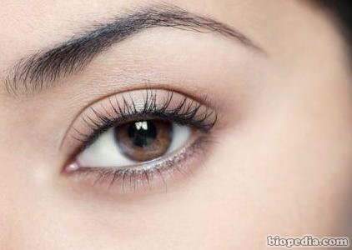

Las imágenes enviadas en realidad están al revés pero nuestro cerebro se encarga de darle sentido a lo que recibe, mediante sorprendentes mecanismos y estructuras que posee. El cerebro también utiliza las imágenes de los dos ojos para crear una imagen 3D (tridimensional), esto nos permite percibir la profundidad.

Algunas personas no son capaces de distinguir entre ciertos colores, por ejemplo no distinguen el rojo del verde. Esto se conoce como daltonismo. Otras tienen poca o ninguna visión debido a enfermedades o condiciones graves de salud.

*El tacto*

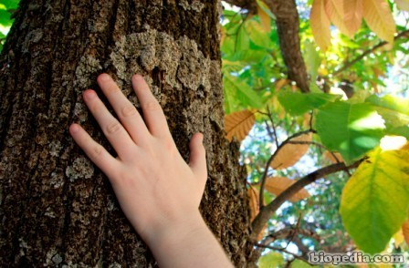El sentido del tacto se extiende a través de todo el cuerpo. Se encuentra principalmente en la piel, órgano en el que se ubican diferentes clases de receptores nerviosos que se encargan de transformar los estímulos del exterior en información comprensible para el cerebro. Hay cuatro tipos de sensaciones táctiles que se pueden identificar: el frío, el calor, el contacto y el dolor.

El pelo en la piel también nos ayuda a aumentar nuestra sensibilidad, actuando como un sistema de alerta temprana para el cuerpo. Por su parte las yemas de los dedos tienen una gran concentración de terminaciones nerviosas. Se dice que el tacto es el más importante de los cinco sentidos porque nos permite percibir los riesgos internos o externos que amenazan nuestra salud y seguridad.

El gusto

Nuestro sentido del gusto proviene de las papilas gustativas de la lengua. Somos capaces de identificar cuatro sabores distintos: salado, dulce, ácido y amargo. Podrías preguntarte, ¿cómo se diferencian los diferentes alimentos dulces si sólo hay cuatro sabores? La respuesta radica se basa en que esos alimentos contienen varias combinaciones de sabores, por ejemplo dulce y salado, dulce y amargo. Todos los sabores que conocemos se deben a una o más combinaciones de estos cuatro sabores originales.

El sentido del gusto no solo nos permite sentir sabores, también reconoce la textura y la temperatura, por ejemplo cremosa, crujiente, caliente o seca. La lengua es uno de los músculos más fuertes que tenemos y es capaz de recuperarse más rápido de una lesión que otras partes del cuerpo. Como dato adicional vale recordar que la lengua es necesaria para producir ciertos sonidos cuando hablamos.



*El olfato*

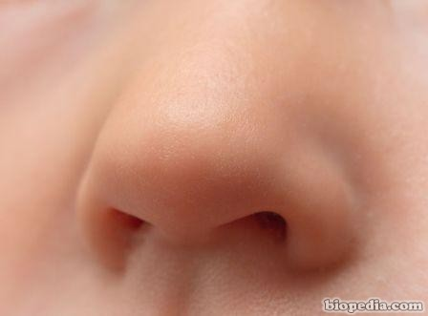

Para nadie es un secreto que respiramos por la nariz, y por tanto esa es la parte de cuerpo que usamos para oler. El interior de la nariz está dotado de membranas mucosas, que poseen receptores de olor conectados a un nervio especial, llamado nervio olfativo. Los receptores del olor reaccionan ante las moléculas de sustancias transportadas por el aire y envían estos mensajes al cerebro. Nuestro sentido del olfato es capaz de identificar siete tipos de olores, clasificadas en categorías: alcanforado, almizclado, floral, mentolado, éter, picante o putrefacto.

*La audición*

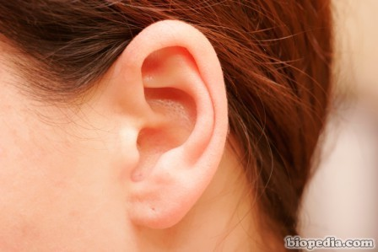

Nuestros oídos se componen de dos partes: el oído externo y el oído interno. El oído externo es la parte que otras personas pueden ver. Su función es atrapar el sonido a medida que viaja por el aire que nos rodea. Esta parte está hecha de cartílago y piel. Luego el sonido viaja hacia el tímpano y el oído interno. El oído interno es un tubo en forma de espiral que traduce las vibraciones en sonido y envía mensajes al cerebro mediante los nervios auditivos. El cerebro utiliza los sonidos de ambos lados, izquierdo y derecho, para determinar la distancia y la dirección de los sonidos.

*Sentidos adicionales*

Además de la visión, el olfato, el gusto, el tacto y la audición, los humanos también tenemos el sentido del equilibrio, la presión, la temperatura, el dolor y el movimiento. De igual forma estos sentidos adicionales trabajan en conjunto para darnos una percepción exacta de lo que nos rodea y de lo que ocurre en nuestro cuerpo.

Curiosamente algunos animales tienen sentidos que los humanos no tenemos, por ejemplo las aves poseen magnetocepción, un sentido que las ayuda a detectar campos magnéticos para orientarse mientras migran hacia otros lugares, los tiburones cuentan con el sentido de la electrocepción, lo que les permite detectar campos eléctricos, ciertos peces y las moscas sienten la presión, los búhos tienen visión infraroja y los murciélagos poseen el sentido de la ecolocalización.

* Sistema nervioso

¿Qué es el sistema nervioso?

El sistema nervioso es un complejo conjunto de células encargadas de **dirigir, supervisar y controlar** todas las funciones y actividades de **nuestros** **órganos y organismo** **en general**.

Gran parte de los seres vivos, así como los seres humanos, poseen sistemas nerviosos. Sin embargo, hay organismos que no lo poseen, como por ejemplo los protozoos y los poríferos.

Función del sistema nervioso

El sistema nervioso tiene la función de relación, ya que, como la palabra indica, relaciona las funciones y los estímulos de las diferentes partes del cuerpo a través de este sistema central.

De esta manera, es posible que los seres humanos y otros animales puedan coordinar sus movimientos o respuestas tanto conscientes como reflejas.

Estructura del sistema nervioso

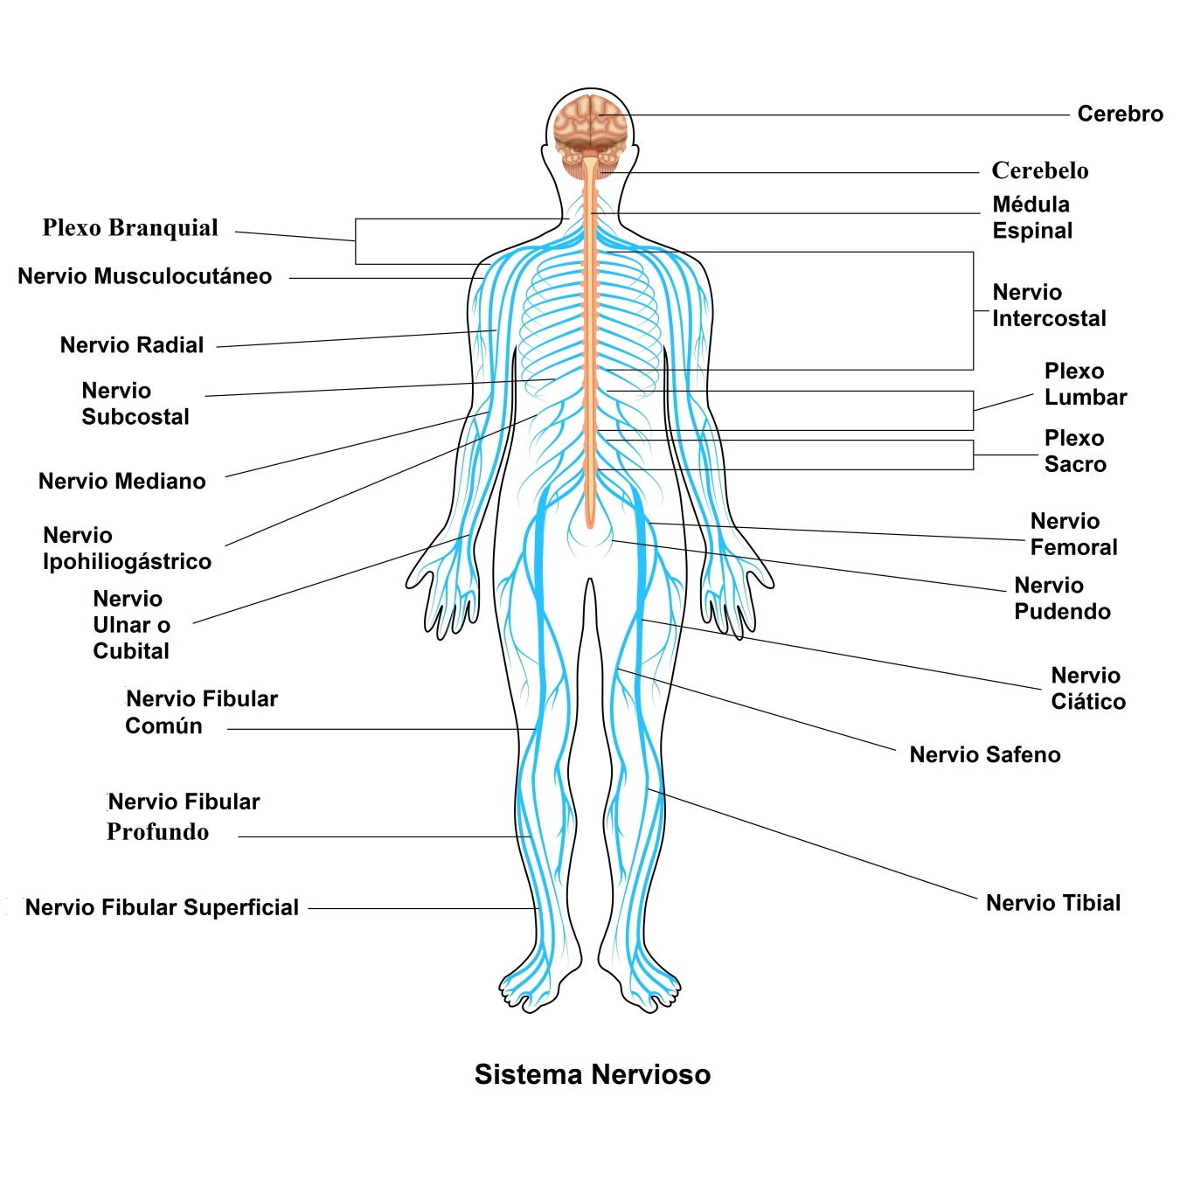

Para estudiar el sistema nervioso, se ha dividido anatómicamente el cuerpo humano en dos partes: el sistema nervioso central (SNC) y el sistema nervioso periférico (SNP).

El sistema nervioso central

El [sistema nervioso central](https://www.significados.com/sistema-nervioso-central/) (SNC) está compuesto del encéfalo y la médula espinal. El **encéfalo**, a su vez se compone de:

* El **cerebro**: órgano que controla las acciones voluntarias. Se relaciona con el aprendizaje, la memoria y las emociones.
* El **cerebelo**: coordina los movimientos, reflejos y equilibrio del cuerpo.
* El **bulbo raquídeo**: dirige las actividades de los órganos internos como, por ejemplo, la respiración, los latidos del corazón y la temperatura corporal.

La **médula espinal** se conecta al encéfalo y se extiende a lo largo del cuerpo por el interior de la columna vertebral.

Vea también [Cerebro](https://www.significados.com/cerebro/).

El sistema nervioso periférico

El sistema nervioso periférico (SNP) engloba todos los nervios que salen del sistema nervioso central hacia todo el cuerpo. Está constituido por nervios y ganglios nerviosos agrupados en:

* **Sistema nervioso somático** (SNS): comprende tres tipos de nervios que son los nervios sensitivos, los nervios motores y los nervios mixtos.
* **Sistema nervioso vegetativo o autónomo** (SNA): incluye el sistema nervioso simpático y el sistema nervioso parasimpático.

Mapa conceptual del sistema nervioso

A continuación se presenta un mapa conceptual en el cual se aprecia la estructura del sistema nervioso.

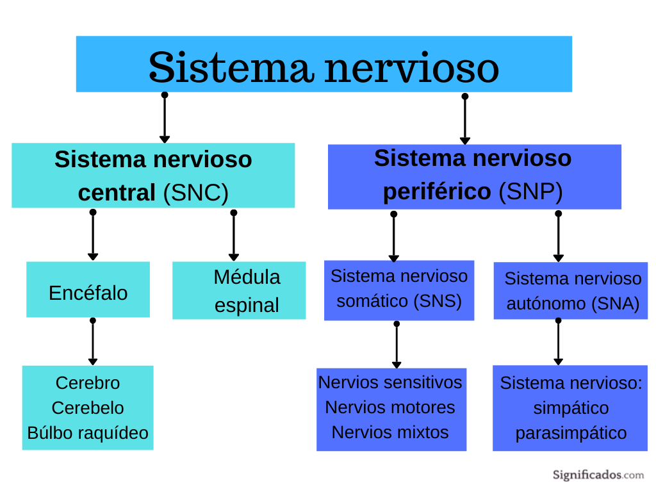

Sistema nervioso y neuronas

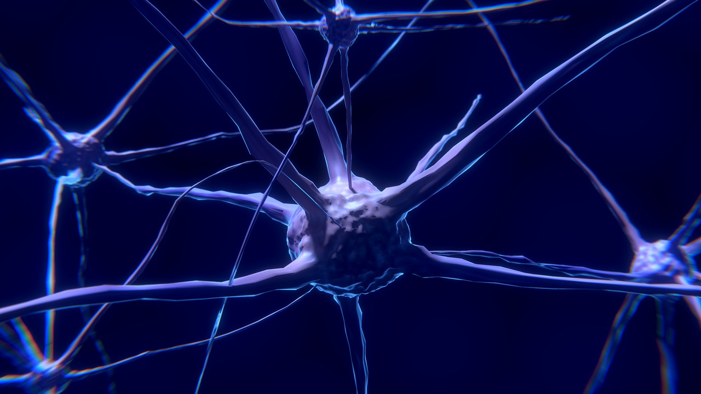

Las células de nuestro sistema nervioso se llaman [neuronas](https://www.significados.com/neurona/), y son de suma importancia para su correcto funcionamiento, ya que se encargan de transmitir la información sensorial.

Las neuronas son células especializadas que reciben los estímulos de todas las partes de nuestro cuerpo y, a su vez, mandan las respuestas para que los órganos y otras capacidades físicas funcionen adecuadamente.

* CLASIFICACIÓN DEL SISTEMA NERVIOSO Y FUNCIONES

El Sistema Nervioso (SN) es junto con el [Sistema Endocrino](http://es.wikipedia.org/wiki/Sistema_endocrino), el rector y coordinador de todas las actividades conscientes e inconscientes del organismo. Está formado por el sistema nervioso central o SNC ([Encéfalo](http://es.wikipedia.org/wiki/Encéfalo) y [Médula Espinal](http://es.wikipedia.org/wiki/Médula_espinal)) y los [Nervios](http://es.wikipedia.org/wiki/Nervio) (SNP o sistema nervioso periférico). A menudo comparado con un ordenador, podríamos decir en resumen y de una forma visual, que el SN es igual al SNC + el SNP.

[1](https://endocrinonervioso.files.wordpress.com/2014/06/1.jpg)

Sabemos que existen distintas clasificaciones del SN, siempre en función de distintas variables, lo que queremos desde aquí es sin pretender ser exhaustivos, *exponer una serie de hasta 5 clasificaciones distintas de este Sistema Nervioso* de manera que el lector pueda tener una noción más global de lo que representa este sistema desde variados ángulos o puntos de vista.

1- **Clasificación Anatómica**

[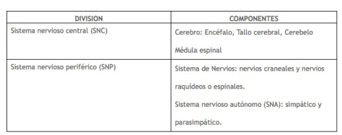](https://endocrinonervioso.files.wordpress.com/2014/06/21.jpg)

Según esta clasificación, existirían cadenas o redes de neuronas que poseen mayor capacidad y complejidad para realizar análisis y respuestas así como hay otras asociaciones neuronales que tienen una menor capacidad y se distribuyen en los tejidos del cuerpo que no pertenecen al SN.

Podríamos comparar el SN a un equipo de fútbol por ejemplo, donde algunos futbolistas del centro del campo tendrían más protagonismo y serían mas decisivos a la hora de mover el balón pero sin perder de vista que aunque haya otros jugadores con menor participación, son totalmente necesarios para que el equipo desarrolle su juego colectivamente.

2- **Clasificación Funcional**

[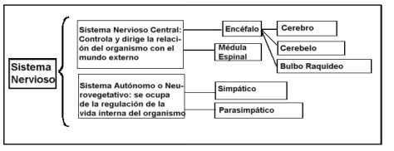](https://endocrinonervioso.files.wordpress.com/2014/06/31.jpg)

Esta división se basa en las distintas funciones o roles que cumplen las diferentes vías neurales.

De esta manera distinguiríamos entre Sistema Nervioso Somático (también llamado Sistema Nervioso de la vida de relación) y que está formado por las neuronas encargadas de regular las funciones voluntarias o conscientes en el organismo (p.e. movimiento muscular); y el Sistema Autónomo (también llamado Neurovegetativo o Sistema Nervioso Visceral), formado por el conjunto de neuronas que regulan las funciones involuntarias en el organismo (p.e. movimiento intestinal).

Del este último Sistema Autónomo, podríamos extraer otra clasificación entre dos sistemas con funciones prácticamente antagonistas y de la que podemos ver de una forma práctica en la siguiente ilustración:

[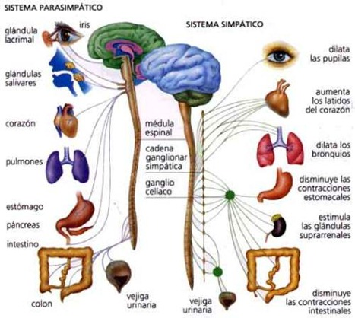](https://endocrinonervioso.files.wordpress.com/2014/06/4.jpg)

3- **Clasificación Embriológica**

[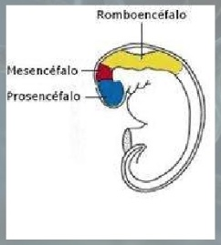](https://endocrinonervioso.files.wordpress.com/2014/06/5.jpg)

Según esta clasificación, por un lado contaríamos de Prosencéfalo (que a su vez se divide en Telencéfalo y Diencéfalo originando los Hemisferios Cerebrales, Núcleos Basales; Hipotálamo, Tálamo, Epitálamo y Subtálamo respectivamente.  
Por otro lado, contaríamos a su vez con Mesencéfalo (a partir de donde se origina los pedúnculos cerebrales y el tectum o techo) y con Romboencéfalo (dividido en vesículas , metencéfalo y mielencéfalo; que darán lugar al puente, cerebelo y bulbo).

[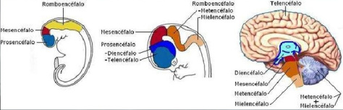](https://endocrinonervioso.files.wordpress.com/2014/06/6.jpg)

4- **Clasificación Segmentaria**

Segmentariamente el SN se puede dividir en Sistema Nervioso Suprasegmentario (compuesto de Cerebro y Cerebelo y a su vez caracterizado por presentar sustancia gris externamente y sustancia blanca internamente) y en Sistema Nervioso Segmentario (compuesto por Tronco Encefálico y Médula; poseyendo estructuralmente sustancia blanca en la periféria y sustancia gris en el centro).

[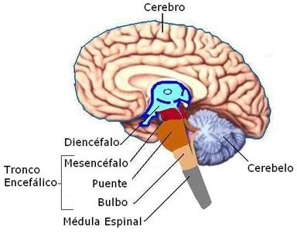](https://endocrinonervioso.files.wordpress.com/2014/06/7.jpg)

5- **Escala Zoológica**

Otro punto que nos parece menos conocido, sería el de clasificar al SN en función de su desarrollo en la escala zoológica.

En esta clasificación la clave sería el término [telencefalización](http://diccionario.medciclopedia.com/t/telencefalizacion/) y cómo desde un punto de vista funcional las funciones integrativas más complejas vayan tomando su lugar en los hemisferios cerebrales. De esta manera, el desarrollo del [Telencéfalo](http://es.wikipedia.org/wiki/Telencéfalo) a medida que avanzamos por las distintas etapas de la cadena zoológica se hace más complejo y de mayor tamaño; desde los peces (que presentan un Telencéfalo muy pequeño y un gran [Bulbo Olfatorio](http://es.wikipedia.org/wiki/Bulbo_olfatorio)) pasando progresivamente por los anfibios, reptiles, aves, mamíferos y en último lugar de la escala el hombre donde prácticamente el Bulbo Olfatorio no se nota y si en cambio los hemisferios cerebrales.

Para concluir, invitamos a nuestros lectores a ampliar información, con los siguientes enlaces, que unidos a los distintos links que hemos empleado a lo largo de este artículo, esperemos hayan sido de ayuda y enriquecimiento a la hora de conocer un poco más sobre nuestro Sistema Nervioso: